李欣彩作品集

- 文学创作
- 诗歌
庄子与秋日
Zhuangzi y el Otoño
朗诵：李欣彩
Recitado por: Li Xincai
（2025国际青春诗会）
我该踏上怎样的旅程，
¿Qué travesía debo emprender,
怎样的霜降与万物齐平？
qué escarcha ha de nivelarse con todas las cosas?

黄胸鹀叫着：尽可能慢些
El escribano aureolado canta: procede con summa lentitud,
远方的蓝还没有沉淀，有些人
el azul distante aún no precipita, algunos
恒久存在。
perduran eternamente.
那就切开一颗桔子、对萌生
Entonces cortemos una naranja, afirmemos el brote
加以肯定，向万里迢递攀登，
ascendamos hacia los mil legados,
至少让我听到回响——
al menos dejame oír el eco—
很多叶片没有书写，一旦落子
muchas hojas no se escriben, mas al caer
朦胧就有了具体而欣的形状。
la bruma adopta forma concreta y gozosa.

如同忆及你昔日的目光，
Como evocar tu mirada de antaño,
曾透过寒露、新月、温热的指腹，
que traspasó el rocío gélido, la luna nueva, yemas cálidas,
将四野阒静，文火熬煮：
coció a fuego lento el silencio de los campos:
直到谷物丰盈，海棠盛大，
hasta que los granos colmaron, los cerezos florecieron,
那时你早已学会用火，
ya habías dominado el fuego,
学会将别离，结成一段一段的冰凌。
aprendido a helar las despedidas en fragmentos de hielo.

我们就举起斟满旭日的酒杯，
Alzaremos entonces copas colmadas de alboradas,
以草木命名岁日，
bautizaremos los días con nombres de plantas,
读懂了秋毫之末莫小于满树繁花，
leyendo cómo el vello de otoño no es menor que la floración plena,
远方的意义对人的热切呼唤。
el significado de la lejanía que clama al fervor humano.
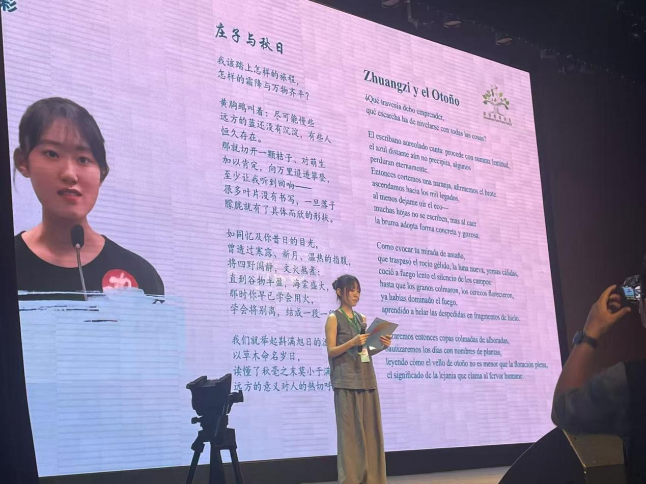

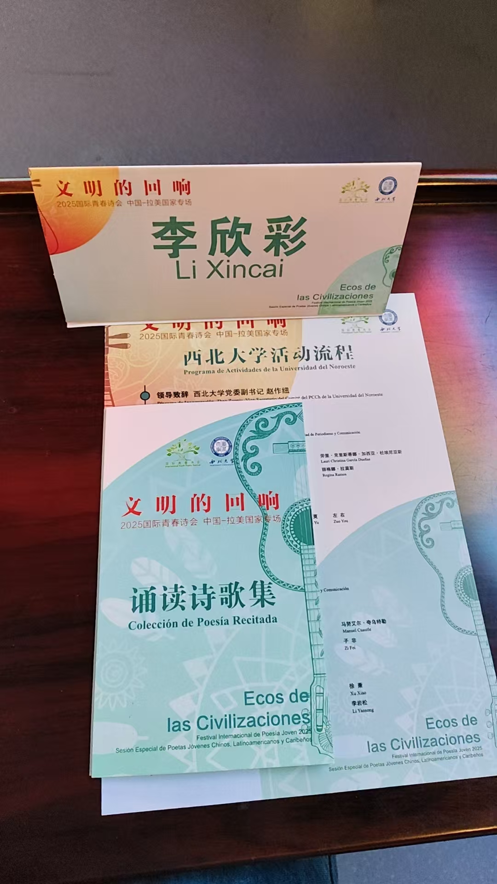
出门看海
（发表于2026年第2期省级刊物《草原》）

通往海边的小路也通向五月的午后吗？姥姥
地虱婆、皮板虫、红树林
都在拼命爬上高处，
我们没有直达，而是绕了很远、很远的路
但生活略高于想象，略低于乍暖时
脱下的深褐色披肩
身体里的盐分何时被敲打出一个个空洞？
我们都成了被挤压的关节、颈椎、代际创伤

常年不化的积雪，日光仍照
或许是我们对“理解”的含义不尽相同
打开房间里所有的灯，仍暗如远方
言尽于此。
每一代人都在说很爱孩子，为此日夜争吵。
他们把陪伴的电一一充满
然后离开

只有姥姥愿意修剪我的刘海，一边剪一边
递给我不讨巧的海棠花枝，说
乖乖，姥姥陪你一起出门看海。
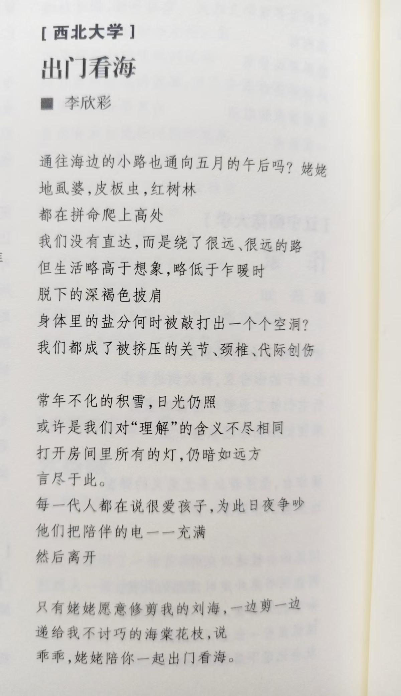

云和云
（发表于2026年第5期省级刊物《山东文学》）

有时感到思绪像沾了岁月的棉絮
一下子倾颓下去

我们晾晒被子，于是天空越来越薄
举起摄像机，影子就身无长物，
对于高旷的想象，又该附着何处

从絮状的云到雨到零落地上的人
到土到另一个世界的光景
飞鸟吸饱了云，就把雷暴、狂风
灼热的午后打磨干净

余下两片云，纠缠但不惊慌
一片下雪，一片才刚开始落泪
大雾就蒙上我们的眼睛，
连同潮气翻滚、黎明唱晚

我们如何长大，如何保持脆弱与敏感
所有回答不过云和云。

无名火
（发表于2026年第5期省级刊物《山东文学》）

人也是火的一种——
孤傲的烛火、围观的野火
善良的炉火、舍身饲虎的灯火
坟间跳动磷火，也许是死后的人
有不平不鸣不解的心事，外化于无明火

烧毁过阿房宫、亚历山大图书馆的火
也会烧毁我，管理香火的人会重新粉饰
焦黑的梁柱，以传承之名
恨比死的火更凛冽
比盗火者日日被啄食更无解

生活是一场缜密筹划的燃烧事故
如水里的影像
如火中的寂灭
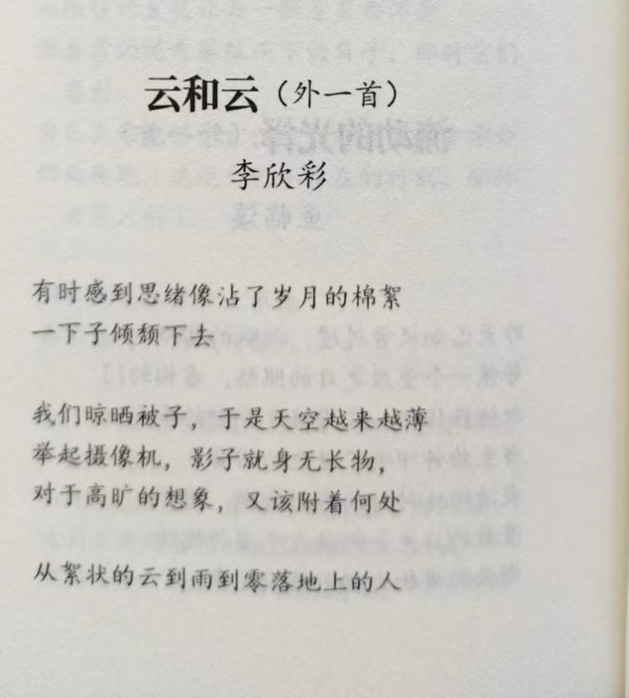
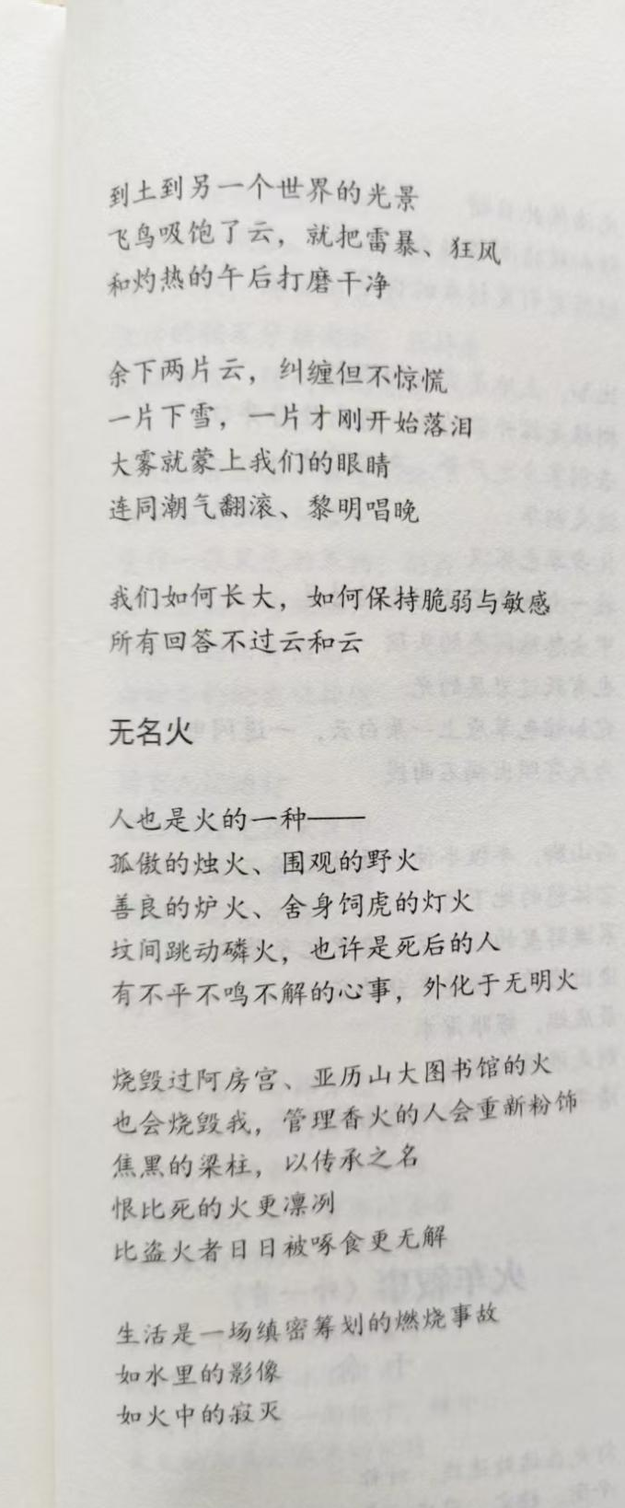
初冬
（发表于2025年第4期市级刊物《诗词》报）
初冬，疏雪将夜行人窸窣分离
剥出你背对我
呵出一口白雾的剪影

如同我忆及起你昔日的目光
曾透过寒露、新月、温热的指腹
将故去的记忆，文火熬煮
直到寻常的某天你恰好将信件开启
那是你早已学会用火
将别离，截成一段一段的冰凌

我就把这个音节传给下个时空，教你
如何把发丝的分叉，编织成初冬枝头上
一朵小梅花，掩盖你不能破土的悲伤。
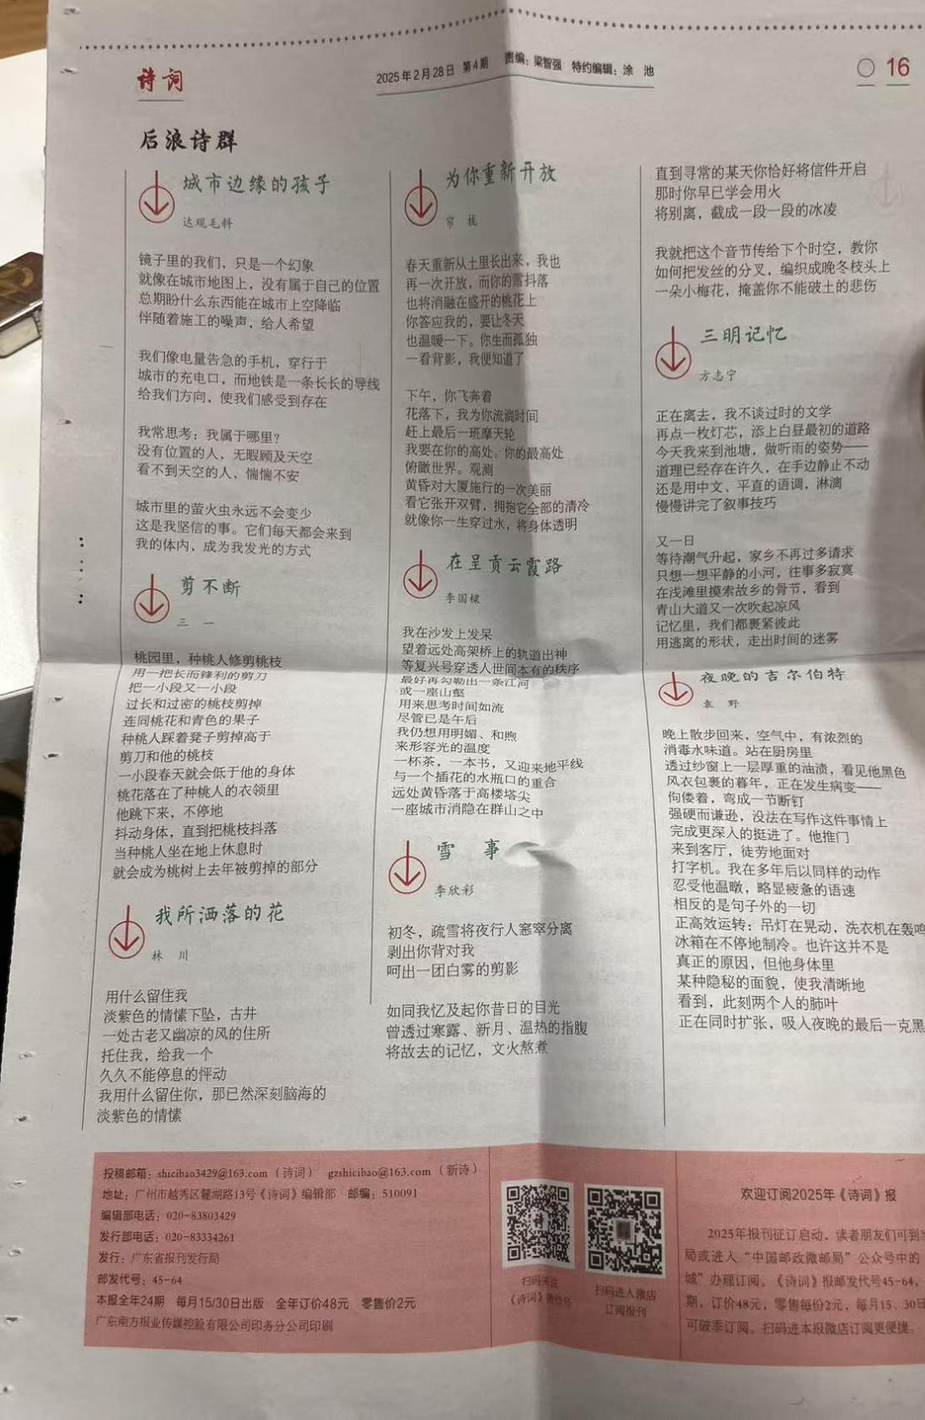

- 戏曲剧本
宦门子弟错立身

20195121 李欣彩

时间：明朝
地点：完颜寿马府上
人物：
完颜寿马，二十三岁，河南同知完颜永康之子，沉迷戏曲艺术。
王金榜，二十一岁，山东平府散乐女演员，才情过人。
督管，六十二岁，完颜寿马的侍从。
完颜永康，五十六岁，河南同知。
赵茜梅，四十四岁，王金榜母亲。
王恩深，四十五岁，王金榜父亲。
龙套数人

第一场
【幕启，灯亮。
【完颜家后花园。
【幕后伴唱：完颜寿马情至深，
为路岐，恋佳人。
其父不认心烦闷，
弃身份，离家门。
走南投北苦追寻，
金银散尽学戏文。
古往今来人人论，
宦门子弟错立身。
【完颜寿马与督管上，戏台上一人头戴面具盔帽在演出。
完颜寿马 （唱）终究放开把情讲，
细细道来诉衷肠。
自是一生豪放，
半世疏狂。
风流不让柳郎，
洒脱敢欺老庄。
今却爱煞王金榜。
沉鱼落雁之容样。
心儿稳当，风流皆忘，
情投意合日月长。
督管 （拽了拽完颜寿马衣角）寿马哥哥别想了，咱还是老实看戏吧！
（二人半转身看戏）
【台上表演者将面具盔帽摘下，是王金榜。
督管 （睁大眼睛）呀！真真是
说金榜金榜到哇！
完颜寿马 （睁大眼睛）呀！真真是
（唱）一眼波微微轻颤，
两眉儿簇簇春山。
香迹印泥莲落瓣，
璎珞宝饰玉霞冠。
三十三天天上贤，
七十二洞洞中仙。
与我生香的因缘，
天赐的侣伴。
王金榜 （衣袖遮面）你是完颜？
完颜寿马 （上前一步）寿马！
王金榜 （抬眼瞧）完颜？
完颜寿马 （退后一步）正是完颜寿马！
督管 （伸手一指）这俩人闹呢？
王金榜 （翻袖后退一步）唉，叹人生只如初见，如今才知……
（唱）你乃皇室贵胄俏郎君，
我是瓦舍勾栏卑下人。
身份差异永横亘，
难说这情永相存。
直教人比黄花更消瘦损，
情迷离似天边飘渺白云。
你我终是镜花水月梦一场。
完颜寿马 （唱）姐姐忧虑我知晓，
不惧家长来阻挠。
恐姐姐将情感轻易终了，
有情者比金坚与天齐高。
相逢即缘凭天造，
何人能动半分毫？
劝君切勿弹别调，
守得云开须苦熬。
姐姐莫要担心，一切交给寿马！
督管 （指着自己）还有我！
王金榜 （唱）恨在心苗，
愁在眉梢。
只怕今日显欢笑，
明日点点泪水抛。
完颜寿马 （向前一步）姐姐，放心跟随我，我定一心一意待你好。
王金榜 （衣袖遮面）这……
督管 （拉住完颜寿马）哎呀，不要那么猴急嘛，给人家点时间好好想想。看这天色已晚，让姐姐先回去吧。
完颜寿马 我送姐姐！
王金榜 家母在外等我，先不必相送了。
【王金榜下。
督管 （垂头丧气）唉！
（唱）八十老翁门前站，
三岁孩童赴黄泉。
世间怨女与痴男，
何时才能成侣眷？
相爱容易相伴难，
完颜老爷相阻拦。
【完颜永康上。
督管 （拍嘴）瞧我这张臭嘴！还好金榜姐姐没碰着这怪老头。
（挤出笑容迎上去）老爷回来了！
完颜永康 （坐在椅子上）儿啊，今儿都做什么了？
完颜寿马 读书写字，看戏……
督管 （连忙拽住完颜寿马）看戏……看檄文！
完颜永康 （甩袖）哼，你干了什么我一清二楚！
（唱）完颜家累世代簪缨之裔，
老夫我苦十载身居要职。
你祖父位倾朝功勋盖世，
你乃是宦门后应立仕途。
听戏曲学唱戏适可而止，
断不可误前程学业荒疏。
完颜寿马 （唱）我与家父无话讲，
道不为同性乖张。
他有他意向，
我有我志向。
人一世不过是巨大的谎，
肉体身终进入药罐空房。
回首官场，
满目荒唐。
倒不如低斟浅唱，
独自活匹马单枪。
完颜永康 （站起身）逆子，你再说一遍！
完颜寿马 （上前一步）我……
督管 （跑上前拦在完颜寿马面前）老爷，少爷说他知错了。
完颜寿马 不是！我要说……
督管 （悄悄地）快别说了，小心老爷去找金榜姐姐麻烦。
完颜寿马 我要说，爹，我这就去读书。
完颜永康 哼！倒念了些流言混话在肚子里，学了些精致的淘气。督管！
督管 （点头哈腰）在呢在呢！
完颜寿马 以后你要监督少爷好好读书！
督管 （手指完颜寿马）你要好好读书。
完颜永康 不要痴迷散乐。
督管 （手指完颜寿马）不要痴迷散乐！
完颜永康 老夫坐衙去了。
【完颜永康拂袖而去。
督管 （唱）从小在府里，
不敢有冒失。
合家见我喜，
办事无人比。
寿马哥哥 你别生气了，老爷也是为你好。
完颜寿马 （背过身）哼！
督管 过几日我请金榜姐姐来。
完颜寿马 （转过身）此话当真？
督管 当真哟！
完颜寿马 好！
（唱）乍喜欢，最爱初逢两心眷。
飘眼前，勾栏遇见娇红颜，
【灯暗。

第二场
【灯亮。
【王恩深家戏班后台。
【王金榜上。
王金榜 （唱）望断洛水，
翘首盼阿谁？
那女真哥哥喂，
真是奇爽俊伟。
教人心如酒醉，
心儿百转千回。
昨日梦中比翼飞，
醒来心儿空空坠。
又怕夫荣妻不贵，
空流泪，人憔悴。
我懒上勾栏内，
待怨呵，怨阿谁？
【赵茜梅上。
赵茜梅 早扮三光，晚扮三慌。金榜该扮上了。
王金榜 母亲，我……
赵茜梅 今日做场你想演哪一出啊？
王金榜 （扇子遮面）母亲，孩儿今日身子不爽，懒去勾栏。
赵茜梅 孩啊，为了衣饭，不能不演呐！
（唱）家班因你受追捧，
占州城内有名声。
当场敷演人钦敬，
梨园风范尽翻腾。
王金榜 （思索眼）今日就请母亲替孩演一场吧。
赵茜梅 啊，我替你，这哪成啊？
王金榜 怎么不成，这山东河南府地，谁人不知您东平散乐赵茜梅啊！
赵茜梅 （对镜妆扮，又无奈放下镜子）孩啊。
（唱）四十年一场梨园梦，
幸孩儿门户来支撑。
赶及早扮相做调整，
也不枉霜雪鬓边生。
王金榜 （着急）今日我……
赵茜梅 （唱）孩儿听启，
急忙收拾。
你总百般推抵，
招子早已挂起。
生着是何意？
怪教娘怄气。
切莫误了看戏，
误了饭衣。
王金榜 （唱）孩儿说与，
娘请听启。
如今痛侵身子，
岂是奴家推抵。
你只管苦苦，
将人催逼。
任取红轮坠，
尤他误看的。
【王恩深上。
王恩深 （唱）家中是怎的，
勾栏快收拾。
想是官身出去，
莫是我的孩儿？
娘儿亲两个，
快快别争气。
妻儿皆无意，
不如我唱戏。
赵茜梅 哼，闺女的心思我还不清楚嘛！常言道：小白脸都没好心眼。
王金榜 （手帕遮面）娘，完颜公子他是真心喜欢散乐戏曲。
赵茜梅 看看，不打自招了吧，我又没说是他。
王恩深 （摊手）这娘俩，唉！
【督管上。
督管 （唱）寻寻觅觅，
急煎煎寻这路岐。
哟！梁棚到了，可有东平府散乐王恩深么？
王恩深 督爷来了。督爷请进呐。
（督管进屋）
王恩深 督爷今儿个可是来看杂剧的嘛？
督管 哦不不不，我是来唤官身的呢。
（唱）速速教金榜收拾，
今天个勾栏罢之。
府衙宴会排宴席，
烦劳前去莫迟疑。
王恩深 好好好，待我收拾收拾砌末就前去。
督管 （连连摆手）不用砌末，只是金榜一人前去小唱而已。
王金榜 （喜悦地拍了下手）督管爷爷，果真是同知老爷呼唤的么？
督管 呃……对对，（望着赵茜梅与王恩深）自是老爷呼唤。（使眼色给金榜）去了就知晓了，哈哈哈。
赵茜梅 哎，督管爷，我孩金榜今日身子不爽，实实不能前去。
王金榜 （将母亲拉到一边）母亲，去又不得，不去又不得。
赵茜梅 （唱）卑贱人家，
怎抵官宦人家？
女大当嫁，
孩大不由这妈。
骑虎难下，
不忍拔掉春芽。
王恩深 （唱）想当初你家也坚决反对，
你毅然与我这相伴相飞。
如今生活甜而美，
梨园家中尽朝晖。
儿孙自有儿孙福，莫为儿孙作远忧。
赵茜梅 唉，你就去吧！
王恩深 待我去至勾栏告知看客，今日唤官身，散了场子也就是了。
赵茜梅 （拦住王恩深）不散，你我二人来唱，就来那出《女大不由娘》。
督管 哎，我也想看！
王金榜 督管爷爷咱还去不去了？
督管 瞧我这记性，去去去！
赵茜梅 金榜。
（唱）我儿此去莫纵容。
督管 （唱）公爷排宴华堂中。
王金榜 （唱）同知府中看究竟。
王恩深 （唱）一起分付与东风。
督管 金榜，走哇！
【灯暗。

第三场
【灯亮。
【完颜寿马书房。
【完颜寿马上。
完颜寿马 （唱）督管此去无音耗，
日暮西山久不到。
【督管、王金榜上。
督管 （唱）马不停蹄归来报，
辛苦赶路走一遭。
王金榜 （唱）寿马请安勿躁，
落日仍在树梢。
完颜寿马 （惊喜）姐姐！
王金榜 寿马哥哥！
完颜寿马 （唱）姐姐多日久不见，
俺食无味夜难眠。
往事在目难排遣，
酷暑如寒心凋残。
王金榜 （唱）相见时难别亦难，
蜡炬成灰泪始干。
哀叹心近路却远，
悲欢离合古难全。
督管 哥哥姐姐别难过，怨我怨我。
（唱）侯门深似海，
没我进不来。
完王 （齐声）是该怨你！
督管 嘿，我倒成了炮灰！算了算了，我去门口给你们把风！
完颜寿马 快去便是！
督管 那得有点吃食好填饱肚子！
完颜寿马 拿些银钱自己去吃。
督管 我呀！自己预备下了哈哈哈！
【督管下。
完颜寿马 姐姐。
王金榜 猜我给你带了什么？
完颜寿马 莫不是……
王金榜 （拿出手中的掌记）正是！你这皇族的哥哥，不读书要唱曲儿？
只怕老爷知道不是要耍趣！
完颜寿马 我根本不想……哎，算了，爹爹府衙去了，怎会得知？
王金榜 （暗自神伤）老爷的心意我也明白，他也不无道理。
完颜寿马 姐姐别想了，来来来，且把那时尚的传奇，教我敷演一番。
王金榜 哥哥听了。
（唱）人生如梦，
戏即人生。
桂英日渐憔悴，
王魁越养越肥。
可怜桂英自缢玉碎，
这本是《负心王魁》。
完颜寿马 （唱）仗义每从屠狗辈，
负心多是读书人。
姐姐莫要担心，我是唱戏人，不是读书人啊！
王金榜 听你胡言。
（唱）秋胡家贫难度日，
后堂辞别新婚妻。
荣耀归家探母去，
错认民女是何故？
这本是《秋胡戏妻》。
完颜寿马 （唱）秋胡这厮太无耻，
不学他来不存疑。
不要这本。
王金榜 （唱）这本是《孟姜女千里送寒衣》
完颜寿马 （唱）哭倒了万里长城哟！
王金榜 （唱）这本是《人面桃花相映红》
完颜寿马 （唱）桃花依旧笑春风！
王金榜 （唱）这本是《张君瑞西厢记》
完颜寿马 （唱）愿普天下有情人终成眷属！
王金榜 莺莺、燕燕、鸳鸯、胭脂。
（唱）本本情爱仇快意，
都是历代好传奇。
完颜寿马 （唱）戏曲不过是引子，
佳人相伴是正题。
一从当日，
迷恋金榜盼佳期。
摒弃门第，
功名抛却又何如？
只求比翼，
愿意伴你为路岐。
王金榜 （唱）散乐杂剧万般苦，
完颜寿马 （唱）情愿刮骨舍肉皮。
王金榜 （唱）抹土搽灰哥不惧？
完颜寿马 （唱）怕甚抹土与搽灰，
王金榜 （唱）唱念做打苦劳役。
完颜寿马 （唱）擂鼓吹笛都做得。
王金榜 （唱）可堪得跳索扶旗，
完颜寿马 （唱）只愿得一同学艺。
（合）只求同学同乐，求衣觅食。
王金榜 哥哥
（唱）我只与你同心意，
尽老今生不相离。
可是只爱戏中人？
完颜寿马 更是爱那戏外人。
（王金榜从怀中掏出两枚同心结）
王金榜 （唱）同心结深藏袖棉，
我心意也藏其间。
人不相别结永完，
牢系心结与诺言。
【督管、完颜永康上。
督管 （一边拦着老爷，一边头朝屋里望，大声喊）老爷老爷，你怎么这么早就回来了？
完颜永康 （疾步走上前，开门状，怒斥屋内二人）啊！奴才。
（王金榜惊恐状，完颜寿马张开衣袖将王金榜揽到身后）
完颜永康 （唱）泼禽兽忒不讲道理，
书房内怎不攻六艺？
指望你背金腰紫，
怎知你毫不成器？
因甚她来这里？
便于我说端倪。
完颜寿马 （唱）阿爹气急如风雷，
寂静无声遍地哀。
还望姐姐别吓坏，
守得云开见月来。
爹爹，是我唤姐姐来的。
完颜永康 逆子，住嘴。
王金榜 （跪下）老爷，是我，是我自己要来的。
督管 （跪下）不怪他们，是我把姐姐请来的。
（唱）倒霉是奴婢，
替主受责斥。
只求老爷怜香惜玉，
成全这对苦命伴侣。
（拿来鞭子，伸出双手）
（完颜永康接过鞭子，欲打督管，实则一下子打在完颜寿马身上）
完颜永康 完颜家竟出了你这个不忠不孝的逆子啊！
（唱）你你你，
你不能光灿灿金印手捧。
你你你，
你不能威赫赫爵禄高登。
你你你，
做出了玷辱门楣丑事情。
完颜寿马 （唱）我亦狂生耳，
官场混迹不过乌衣门第。
我亦爱戏曲，
谁知平生此意？
偶然识，金榜一知己。
俱未老，拭尽英雄泪。
世事悠悠何惧，
冷笑置之而已。
一日之期，永日知己。
承诺之重，君须谨记。
完颜永康 来人啊，把逆子关起来！
【龙套上。
完颜寿马 金榜，金榜咱不要怕，等我回来！
【金榜下跪，完颜寿马被带走。
完颜永康 （唱）
（瞥了一眼金榜）我不与你一女子多言，左右，唤那王恩深过来。
【王恩深、赵茜梅上。
王恩深 叩见公爷。
完颜永康 你们养的好女儿，居然敢闯入官府书房，惊扰舍人读书。
王恩深 这……不是公爷您传唤……
完颜永康 （甩袖背身）可是某人假借我名。
王恩深 （将跪在地上的王金榜扶起来）大人，我儿年幼无知，你别与她一般
见识。
完颜永康 （转身）这洛阳城恐容你们不得，你们今晚速速收拾行囊远离西京，
不许在本地做场。
赵茜梅 （哭号）哎呀，好不容易在这扎下根，又要走啊！
王金榜 （唱）爹娘年岁大，
离京负年华。
无依无身价，
来往乱如麻。
恳求公爷放人一马，
我与寿马一笔抹杀。
王恩深 闺女……
完颜永康 斩草不除根，萌芽春再发。你们一日不走，我儿一日书本不读。
（唱）当爹的何事最难？
看孩儿苟且偷安。
不为官披肝沥胆，
不为国铲除奸患。
竟学戏悠游散漫，
竟只会误国清谈。
赵茜梅 （焦急上前一步）公爷，您再想想……
王恩深 （拦住赵茜梅）走吧！是我王恩深没有本事，斗不过这官，让你们受苦了。
（唱）当爹的何事最难？
看亲人受尽刁难。
大半生恶语冷言，
终不比此刻心寒。
大半生南征北战，
终不比世代为官。
（三人下）
完颜寿马 （背过身去）唉，都是当爹的，望你能明白我的苦衷！
【灯暗。

第四场
【灯亮。
【路途上、茶馆。
【王金榜、王恩深、赵茜梅提着担子上。
（王金榜跟随父母前行，又往后后退两步，向后方眺望。
王恩深 闺女啊，你在那看什么呢？
王金榜 梁棚。
王恩深 （叹气）梁棚虽好，苦楚忒多，不看也罢。
赵茜梅 （走上前搂着金榜）唉，万事不由人计较，一切都是命安排。
王金榜 （唱）不敢言爹娘心痛，
一些情忍痛吞声。
远方似有声颤动，
是他与我合相逢。
赵茜梅 （唱）止住情再戒了念念不忘，
少年游梦一场心不必慌。
没多久就忘了他的模样，
时间呐终究是治愈良方。
为甚失神游荡，
爱情简直迷汤。
喝不着就渴望，
喝多了就穿肠。
赵茜梅 走吧孩子，往后的路还长着呢！
王恩深 我闺女这么好，是他家配不上！
（唱）完颜家富贵至奢，
心分离终无意呵。
田舍家粗茶布帛，
也能过乐极生活。
赵茜梅 是啊！一家人平平安安在一起，还求什么呢？
（三人下）
【督管、完颜永康上。
督管 （火急火燎跑上场）不好了不好了老爷。
完颜永康 督管，你一把年纪跑这么快也不怕闪了腰！又是何事？那逆子又不吃饭了？
督管 不是啊老爷！少爷他……他不见了！
完颜永康 哼！让他出去见识一下世道险恶也好！知晓痛了，就知晓回来了。
督管 嘿！这老头，
（唱）到如今还逞骄傲，
心比天高命纸薄。
完颜永康 督管，去库房那取些银两。
督管 哟老爷，我不再多嘴了，可别把我开了呀！
完颜永康 胡说什么！去拿些银两，补贴……
督管 少爷那，我明白！
完颜永康 谁说那逆子，我是说……咳，王恩深那一家！
督管 （思索眼）老爷！
（唱）刀子嘴来豆腐心，
可怜天下父母心。
完颜永康 （唱）当日杀伐又果断，
何苦狠心逞威严？
真真是官逼民反，
还装作大义凛然。
日月头顶朝暮悬，
鬼神掌着生死权。
我又何苦占着先，
做得个怕硬欺软？
督管 老爷，那少爷那……
完颜永康 哼，我和你一道，将那逆子捉拿回来！
【画外音：皇帝圣旨，宣完颜永康处理河南杀人越货一事。
督管 老爷，你都退隐了，这又是搞哪一出啊？
完颜永康 （唱）本可享受天伦之乐，
一纸皇榜催促着急。
险官场向来是古今同忌，
不堤防一失足千虑一失。
本不愿再入污泥，
为孩儿披荆斩棘。
老督管，此案不得不查，王恩深一家劳您担待，切记不要讲这钱是我给这的。寿马此行不必强行将他带回，你随其后悄摸照料就是。
督管 放心，老爷您自己也要多保重啊！
完颜永康 我这一行险恶万分，家里这边劳您费心管束！
督管 明白的，老爷，奴婢万死不辞！
（二人下）
【身着素衣的完颜寿马上。
完颜寿马 （唱） 从家乡逃离，
疾走奔驰。
抛身份孤注一掷，
为佳人背城借一。
那富贵与荣华全都抛弃，
并头莲煞强如状元及第。
看前方百戏甚是热闹，不免前去学些技艺，也好寻找金榜下落，就此快马加鞭。
【一个龙套上，独自表演一番。
完颜寿马 哦，此乃虚实相生。
（作揖）大爷，可曾见过东平王恩深一家？
（龙套摇头）
完颜寿马 多谢，唉，无妨。
（唱）一叶浮萍归绿汀，
有情终会再相逢。
（龙套下）
【两个龙套上，表演一番。
完颜寿马 好戏好戏，二位哥哥可否交与我？
龙套一 交好办，钱拿来！
完颜寿马 （摊手无奈）这……
龙套二 那儿还有匹好马呢！
（完颜寿马解开马绳，交与二人）
完颜寿马 （唱）挥手泪涕零，
萧萧班马鸣。
【龙套上，完颜寿马在一旁学习其表演。
完颜寿马 （唱）愁蹙眉濒临死地，
为学艺投东走西。
卖掉了马匹，
典当了衣服。
为学艺绽肉开皮，
半无后悔意。
姐姐，可你在哪里呀？在哪里呀？
【幕后伴唱：天无绝人之路，
家班重振旗鼓。
只是想那哥哥喂，
怕是温柔乡里睡？
叫奴家揉开云髻，
折损腰肢。
完颜寿马 （唱）不负连绵相思意，
一片痴情日月知。
山水也有相逢日，
终能结为连理枝。
姐姐，只盼你好，只愿你好。
【幕后伴唱：分手男女怪无缘，
可笑只因无情牵。
独自一人不可叹，
无情相伴才可怜。
【画外音：呀！王家班的要唱了，赶紧去抢个前排！
【王金榜上。
王金榜 （唱）人间贫富有参差，
地位身份有高低。
才智贤愚有差异，
爱情难道有阶级？
完颜寿马 （僵在原地，不敢置信状）是梦？是梦吗？
（唱）天可怜见，
没想到这一生还能擦肩。
老天开眼，
一切苦看到她过眼云烟。
原以为再相见千言万言，
到如今剩一句只愿平安。
【王金榜在台上看到了一位好似完颜寿马的人，有些心神不定。
王金榜 （唱）心上人只在梦中见，
心上人怎的在眼前？
【王金榜再次焦急张望，完颜寿马衣袖遮面。
完颜寿马 （唱）忽见梦中仙，
默默心暗酸。
怎与她相认相见，
我一袭破衣烂衫？
（背过身去）
王金榜 （唱）此人好生怪，
似曾相识来。
无奈人窘态，
不肯露面怀。
【王金榜从台上跳下，作扒开人群状。
【画外音众人议论纷纷。
王金榜 （小心翼翼）哥哥？寿马哥哥？
（王金榜停步，走到完颜寿马面前。完颜寿马衣袖遮面，伸出一枚鲜红的同心结）
王金榜 （含泪）哥哥！
完颜寿马 （放下衣袖）姐姐！
王金榜 （摸着完颜寿马破烂的衣角）
（唱）世间万般哀苦事，
不过死别共生离。
分别日若尚无父母在此，
恐怕是早早地一死了之。
哥哥今判若云泥，
想必也痛苦不止。
完颜寿马 （唱）这一路出亡，
却朝着微光。
心满怀希望，
盼望见姐姐一场。
王金榜 哥哥，这一路你受苦了！
（唱）这瘦削面庞，
眉间还有一道伤。
原锦衣华裳，
怎成破旧烂衣裳？
哥哥你向来是娇生惯养，
怎为我抛荣华背井离乡？
完颜寿马 （唱）我无大碍，
姐姐莫哀。
我无大碍，
姐姐莫哀。
【幕后伴唱：林花谢春红，
幸有人珍重。
万籁俱寂声，
恍如一梦中。
（二人相拥，泣不成声）
【灯暗。

第五场
【灯亮。
【茶馆、完颜寿马家。
【王金榜、完颜寿马上。
王金榜 哥哥，在此好生休息。
完颜寿马 没事金榜，我一路学艺，技艺精进不少，待我向你表演一番。
（完颜寿马起身，一阵咳嗽）
王金榜 快别逞强了。
【王永恩、赵茜梅上。
王恩深 你不是完颜同知家寿马舍人吗？
完颜寿马 （连忙起身）正是在下，拜见丈人！拜见丈母！
王金榜 爹娘，寿马哥哥可是千里迢迢前来寻我的！
赵茜梅 孩子这一路累坏了吧！
完颜寿马 丈母我不要紧的，只是连累你们了。
（唱）再多说于事无补，
不知怎样来弥补。
没料爹绝人后路，
只怪我一时糊涂。
若丈人丈母不肯原谅我，我从此与完颜家一笔……
【督管上。
完颜寿马 你怎么在此？
督管 这……
完颜寿马 你不说我也明白，是爹派你来的吧！
督管 寿马哥哥我这一路护送，算了，老爷为了你，可是……
完颜寿马 爹爹出什么事了？
督管 老爷，他……他也来这查案了！
完颜寿马 哼，查案本就是他分内之事，与我何干？
督管 唉，寿马哥哥你有所不知啊！
王恩深 你们也不必多言，我们乐户人家卖艺为生，不养闲人！
完颜寿马 丈人，千里途中学得一身技艺，请借戏装一件，待我敷演出一番！
赵茜梅 我去给你拿行头！
督管 （端碗）寿马哥哥喝点水，润润嗓子！
王金榜 寿马哥哥你可还行吗？
完颜寿马 放心吧金榜！
（完颜寿马穿上戏服，王恩深搬把椅子坐下，手拿鞭条）
完颜寿马 丈人，我一路来学艺，方知戏曲乃毕生所学，区区数月所练不过寥寥。但这一路，我看尽了这真正的生活啊！
（唱）吾走乡间路，
有妇墓前哭。
问其何缘故？
夫儿死与虎。
何不快离去？
苛政猛于虎。
望前路，
意踌躇。
任是深山更深处，
也应无计避徭书。
完颜寿马 （跪下）丈人丈母，是孩儿不孝，让您们颠沛流离，受尽苦楚啊！
王金榜 （一同跪下）爹娘，孩儿不孝啊！
【王恩深、赵茜梅将二人扶起。
王恩深 （唱）孩子们岁数尚浅，
这些苦该由我担。
一家人相互陪伴，
再多苦也能化甜。
况如今圣上勤勉，
太平世官员清廉。
抬望眼国泰民安，
这日子远胜从前。
赵茜梅 （唱）有些话有口难讲，
有些情绵延悠长。
寿马父把恶顽抗，
独自扛匹马单枪。
这官场污风浊浪，
原不想儿陷中央。
可若是人人退让，
谁舍己百姓安康？
完颜寿马 这……我爹爹给丈人丈母灌了什么迷魂汤？
王金榜 哥哥，你这一路走来，不觉有何变化吗？
完颜寿马 这样想来，着实有些不同。
（唱）起先恶霸横行，
民不聊生。
可这一路行径，
也见其乐融融。
有安身立命，
陇上踏歌行。
王金榜 是咯，那治理这儿的官员是谁呢？
完颜寿马 是……爹爹。
王金榜 是啊，所以这一路我们才走得顺顺当当。
完颜寿马 我……还是看得太少了。
督管 寿马哥哥，老爷如今被派去处理那场杀人越货案件了！ 这场案件背后牵扯众多，处理得当得罪那些奸官污吏，处理不当对上无法复命。老爷他让我交代与你。
（唱） 生于官宦之家，
享受富贵荣华。
必得承受代价。
负其重压。
爹实已年岁大，
恐不能护你有加。
不多相倾轧，
望儿多思察。
王金榜 寿马哥哥，《浣纱记》我听你唱过，里面有：“则国既可存，身
亦可保。后会有期，未可知也。若执而不行。则国将遂灭。身亦
旋亡。那时节虽结姻亲。你我必做沟渠之鬼。又何暇求百年之欢乎。”
完颜寿马 是我唱过的，我明白。
(唱）这一路良多感慨，
原以为守得云开。
却一直得父怜爱，
呜呼哀哉。
母兮生我，父兮鞠我，抚我畜我，长我育我，顾我复我，出入腹我。
王金榜 寿马哥哥切莫再怨爹爹了。
完颜寿马 我从来没有怨过他，是我一直在逃避。
王金榜 那我和你一同回去，陪爹爹打完这最后一仗。
赵茜梅 那我这东平散乐赵茜梅又得重出江湖了！
王恩深 哈哈哈，我也陪你打这复出仗。
【幕后伴唱：完颜寿马情至深，
为路岐，恋佳人。
弃身份，离家门，
一路方知父育恩。
古往今来人人论，
宦门子弟错立身。
【灯暗。
【全剧终。

- 电影剧本
清醒梦

人物表
何荣 37岁，男，警察。
米粒 6岁，女，何荣女儿。
黎辉 25岁，男，辅警，何荣徒弟。
薛知 33岁，女，法医。
张扬 21岁，男，文艺青年。
六婶 64岁，女，退休阿姨。
刘所 46岁，男，派出所所长。

1、夜 外 梦中黑暗的街道
年轻的何荣在街道飞奔追捕凶手，二人打斗，凶手手中的刀刺向
何荣，何荣一个飞身躲开，从黑暗中窜出来另一个帮凶，他一刀
刺向了何荣的左腹部。

2、夜 外 梦中悬崖边
何荣攥住身体的刀，追随凶手来到一个悬崖边，一个只露出下半
张脸的黑衣男子拿着刀抵在女孩脖子上，女孩哭着喊爸爸，救我。
何荣一下子跪在地上，眼前一片模糊，孩子的哭声也越来越弱，
何荣倒在了地上。

- 夜 内 何荣家中何荣卧室内
耳边传来女孩的哭声，何荣从梦中惊醒，镜头聚焦在何荣布满血丝
的瞳孔，瞳孔映着刚才梦中看不清面容的男人拿刀架在女儿脖子上
的画面，何荣身体僵硬了几秒，然后飞身跑到另一个屋子——女儿
米粒的房间。

- 夜 内 何荣家米粒的房间内
米粒的房间布置很温馨，粉色的壁纸，屋里挂着一幅幅用蜡笔涂抹
的儿童画，画上多是用的粉色、天蓝、米黄、这样充满童真的颜色，
画的内容都是米粒开心的生活记录。米粒睡在床上，旁边还堆着一
堆毛绒玩具把米粒裹得很严实安全。米粒还在抽泣着，一身汗，何
荣把女儿抱在怀里安抚。
何荣：没事没事，米粒乖，只是梦，醒来了就没事了！
米粒：（扑到爸爸怀里）呜呜呜呜爸爸！
何荣：热不热呀？把玩具拿开睡吧！
米粒小手死死拽着玩具。
何荣：好了，爸爸很快就不忙了，到时候就带米粒去游乐园好不好呀！
米粒：好，爸爸！
何荣：乖乖睡觉吧！明天还要上幼儿园呢！
米粒：爸爸抓坏人也一定要注意安全。
何荣：放心吧乖。
米粒点点头，乖乖躺好睡觉，把玩具往身边又拽了拽，闭上了眼睛。
5、夜 内 何荣家何荣的卧室里
何荣回到自己的卧室，打开一个米粒够不到的橱柜，里面还有几张
米粒画的画，何荣拿下来这些画，坐在床上，皱着眉，一张张仔细
看。这些画用的多是暗红、黑色、藏青等颜色，比较抽象，有的像
锤子、有的像青面獠牙的怪兽，何荣叹了口气，把这些画小心整理
好，又放回到最上面的橱柜，关上了门。

6、日 内 何荣家厨房内
何荣穿着围裙，给米粒做好饭，还精心做了小熊形状的摆盘。何荣
看看时间，把围裙摘下，出门准备去接米粒放学。

7、日 外 何荣家门口
何荣刚关好门，一扭头，映入眼帘的是六婶着急的面孔。
六婶：何大警官，快快走，出大事了！
说完六婶就二话不说拽着何荣往楼下走，何荣一脸生无可恋。
何荣：六婶，豆豆可能去花花家玩了！
六婶：去了去了，花花、朵朵、壮壮家都找过了，没有啊！
何荣打了个电话。
何荣：喂！黎辉！
电话那头传来黎辉的声音！
何荣：辉儿，把我闺女……
黎辉：yes!长官！一定将重点保护对象米粒同志安全护送到家！长官还有何指示？！
何荣：尽快完成任务，时不我待！
黎辉：yes!长官！

8、日 外 米粒学校门口
一群家长在门口等着接孩子，一些来接孙子孙女的爷爷奶奶看见了
奔跑过来接米粒的黎辉，七嘴八舌地拉着黎辉拉家常。黎辉被爷爷
奶奶围着，还是眼尖地看到一个身穿黑衣的男子，戴着口罩（与先
前何荣梦境的男子很像），正神迹可疑地向学校里张望。放学铃响，
一列列排着队伍，穿着校服的小学生叽叽喳喳地往外出，黑衣男子
看着一个小女孩出来，跟了上去。黎辉摆脱爷爷奶奶，也立刻跟了
上去。黑衣男子跟着女孩，一只手揣进口袋拿出一个棍状的东西，
黎辉上前就将男人扑倒制服，那个东西也从男人口袋里掉落，是一
根闪着光的巴啦啦小魔仙棒。

9、日 外 派出所
黑衣男子牵着小女孩的手，小女孩甜笑着挥动小魔仙棒，一个妇女
站在一旁，气呼呼地瞪着男人。
妇女：一个大男人的，没点儿出息，你说你家那口子咋不和你离……
男人：当着孩子的面，小点声，小点声。
黎辉：不是大哥，您看自己的女儿要不要装成这样，您知不知道给我们办案造成多大麻烦！
男人：不好意思啊警官，给您添麻烦了，我也是怕孩子发现我，倒时候再哭着找我，我也难受啊！
何荣瞪了一眼黎辉，蹲下身轻声和小女孩说。
何荣：真可爱！和妈妈去那边玩好不好呀？
女孩妈妈牵着女孩手走到一边！
何荣板起脸，对着黑衣男子。
何荣：弟弟，回去和弟媳好好说说，还有机会就别辜负，别等以后后悔！自己的闺女，要看就正大光明来看！
男人：是是是，警官大人说得对，回去就和孩子妈好好说，一定改！一定改！

10、日 外 派出所门口
何荣黎辉送走一家三口。
何荣：下次看清楚了再抓人！
黎辉：我这不是想着早立功早转正嘛！
何荣：等我退下来，转正早晚的事！
黎辉：那哪能呢，师父，咱师徒二人不得携手，让天下无贼！
何荣瞪了黎辉一眼，黎辉挠挠头，转移话题。
黎辉：小姑娘真可爱，和米粒有点像……哎，米粒呢？
何荣拔腿就跑。
何荣：黎辉！我女儿有点事我和你没完！

11、日 外 米粒学校门口
薛知一身米色风衣，黑色长卷发，牵着米粒的手站在幼儿园门口，
何荣上气不接下气地跑过来，黎辉也跟在后面跑了过来。
米粒：爸爸！你怎么才来呀？！
何荣：米粒乖啊，爸爸工作那边有急事！
薛知：米粒爸爸吗？是这样的，刘老师回去看托管了，我来接女儿放学，顺便帮忙看着米粒。
何荣：真不好意思，工作那边临时出了点事，真是麻烦你了。米粒，快说谢谢阿姨啊。
米粒躲到了何荣身后，用手攥住何荣的衣服。
何荣：这孩子，有点内向，我替孩子说声感谢啊！
薛知：没事没事，我家孩子也不爱说话。
黎辉：真是谢谢您了啊！要不师父得宰了我！
何荣：你是学生家长吗？之前好像没见过你啊！
薛知：我工作调动到这边工作，女儿也刚转学过来。
何荣：好，谢谢你啊！
黎辉：行，以后有事找我哈，我是黎辉！
薛知：薛知。薛定谔的薛，知道的知。
何荣瞪了黎辉一眼，何荣再次道谢，领着米粒离开。
薛知：米粒再见！
米粒转过头，和薛知摆了摆手，表示再见。

12、日 外 小镇路上
何荣牵着米粒，黎辉跟在俩人后面。
何荣：等急了吧？
米粒：没事爸爸，下次我就在幼儿园画画。
何荣：现在又小话唠了，刚刚怎么不和阿姨说谢谢？
黎辉：我们家的米粒小姐比较高冷嘛！
米粒吐了吐舌头。
何荣：好像有点事没……坏了，六婶家的那位还没找到。
黎辉：哎，这不得是我的任务吗？
何荣电话响。

13、日 内 小镇河边
杂草丛生，六婶的狗豆豆对着河岸的芦苇丛狂吠不止。六婶眯着
眼看不清狗在对着什么叫。
六婶：小何呀，找着了找着了，哎，在河边呢！
六婶慢慢走近。
何荣：喂，六婶！找着就好呀！
六婶：豆豆，叫什么呢，豆豆！
六婶靠近一看，一个男人的尸体泡在河水里。
六婶：哎呀！何警官，这……河边好像有个人……死了！

14、、日 外 小镇路上
何荣：六婶，您别慌，看清了吗？
六婶：哎呀呀，快来呀，就在咱镇上那个芦苇河边。
何荣挂下电话。
黎辉：找着豆豆了吧，这熊孩子，回头喂它狗肉吃！
何荣：跟我走，六婶在芦苇河边发现一具尸体。
何荣说着就要和黎辉跑。
米粒：爸爸！
何荣才反应过来孩子还在，何荣蹲下身。
何荣：米粒乖，爸爸要去……
何荣一阵眩晕

15、日 外 回忆中路上
何荣蹲下身。
何荣：米粒乖，爸爸要去抓坏人了！
米粒：爸爸快去吧！一定要抓住坏人哟！

16、夜 外 回忆梦中的悬崖边
一个镜头只拍向下半张脸的黑衣男子拿着刀抵在女孩脖子上，女孩
哭着喊爸爸，救我。何荣一下子跪在地上，眼前一片模糊，孩子的
哭声也越来越弱，何荣倒在了地上。

17、日 外 小镇路上
黎辉看出了何荣的异常。
黎辉：师父，我先去，你先把米粒送回去！
米粒：爸爸，我自己可以！
何荣沉默几秒。
何荣：你先去，我立刻！
抱起米粒就往家跑，黎辉往河边跑。

18、日 外 小镇河边
芦苇河边已经有警察在拍照记录现场，有警察在探查现场情况，
现场已经拉起了警戒线。
黎辉气喘吁吁赶到，六婶抱着狗吓得够呛。黎辉前去查看尸体，
确定是一名年轻男尸，被河水浸泡得发白，身上有多处刀伤。何
荣提着工具也赶到。六婶拉着黎辉说着发现经过。
六婶：哎呀呀，可吓死人了，小黎我和你们说，我就找不着我家豆豆啊，何警官又去接孩子哦不，处理案子去了。我就自个儿挨个地方找，我找呀找，我看这也不在花花家、不在朵朵家、也不在壮壮家，哎，你说能去哪呢？我就找呀找呀！
黎辉：六婶，你就说你怎么发现尸体的就行了？
何荣：别在这说了，等会麻烦六婶回去和我们做下笔录！
六婶：还得回去做笔录呀！我就看见狗叫，过去一看，一具尸体，没了！别带我回去……
六婶的话成了背景音。黎辉凑到何荣身边。
黎辉：师父，这么大一个案子，办好了能转正不？
何荣：能啊，咋不能啊？所长都得是你！
黎辉：嘿嘿，我成所长了你还是我师父！再找个师母！
何荣：做梦呢！小镇出这么大个事，估计轮不着咱俩！
黎辉：哎，师父师父，别啊别，办成了你也好转文职不是？
何荣电话响了，是派出所所长打来的。
何荣：所长。
刘所：意外溺水？
何荣：身上多处刀伤，目前来看应该是杀人后抛尸河中。
刘所：我马上就回来，咱们镇上很久没发生这样的恶性事件了。你们保护好现场，搜集好证据。
何荣：好的，刘所，放心，我明白。

19、夜 内 派出所
黎辉：师父，这尸体怎么放咱地下室了？是不是这案子能让咱破了？
何荣：就放一晚，明天就拉到市里找人解剖了！
黎辉：切，敢情咱是个看尸体的！
何荣：看好了！我去把米粒送到六婶家帮忙看一晚。
黎辉：我自己看就成！
外面一阵风，把派出所窗帘吹了起来。
黎辉：师父快去快回啊！

20、夜 外 小镇路上
何荣走在一个人走在路上
何荣：米粒乖，等会爸爸就接你去奶奶家。
来电显示黎辉的电话。
何荣：爸爸有个电话进来了，等会和你打呀。
何荣挂下米粒的电话接起了黎辉的电话。
黎辉：师父，又出事了！

21、夜 内 派出所存放尸体的停尸房
派出所的停尸房原本是一个地下室，被刘所改装成了停尸房。弥
漫开来的冷气中，尸体全身被水泡得发白肿胀，身上多处刀口早
已经凝固，而现在脖子处多了一处新鲜的刀口。
黎辉：师父，我值班的时候迷糊了一会儿，出来透口气的时候，就看见地下室入口锁被撬开了。
何荣：人跑了？
黎辉：人不躺在这呢么？
何荣：我说凶手！
黎辉：压根没看着！
何荣：你呀你，回去调监控！

22、夜 内 派出所监控室
黎辉调出监控，好几个画面是黑屏状态。
黎辉：我去，好几个监控坏了，正等着刘所回来报备去修呢。
何荣眉头紧锁，指着好的几个监控画面
何荣：这几个好好看看。
黎辉把画面放大，监控都位于死角处，没有拍到任何身影。

23、夜 内 所长办公室
刘所在一旁跳脚。
刘所：我才晚回来这么一会，就出这么档子事？！
黎辉：刘所，是我失职，没看好……
何荣：黎辉，你先出去！
黎辉欲言又止，走出所长办公室。
所长点了支烟。
何荣：刘所，这件事我全责，您看该怎么处理？
刘所：最近我在向上面申请援助，这个案子事关重大，犯人都跑到警察局来耀武扬威了，行径极为恶劣，要尽快破案！
何荣：是！
刘所：配合市局，先将咱们辖区的情况排查清楚。过两天市里会来人协助！
何荣：好，我一定协助好市里的人，尽快破案。
刘所：这个案子结束之后，你转文职的事，应该就差不多了。这些年你也不容易，功劳苦劳大家都看在眼里，是该好好休息休息照顾闺女啦！
何荣：谢谢所长。

24、日 内 派出所
何荣和黎辉两人商量侦破方向。
何荣：河边目前没有遗留下什么证物。你先去搜索最近一个月内镇上及附近有无失踪人口登记，我去镇上找寻目击证人，得先确定尸体身份。
黎辉：明白师父。

25、日 内 派出所门口
何荣刚出派出所门口，就看见六婶一瘸一拐地牵着米粒过来，米
粒扑到何荣怀里。
何荣：爸爸昨晚临时有事，米粒在奶奶家乖不乖？
米粒：听话！爸爸你看，我还画了一张画，好不好看？
何荣接过画，上面是一个小圆，小圆的下面是几道波纹，圆上面有一个大圆把他盖住，整幅画是用浅灰色与棕褐画的。何荣微微皱起了眉。
何荣：米粒，告诉爸爸，画的是什么呀？
米粒：画着玩的。
何荣：没事吧？米粒。
米粒：没事爸爸，就是画着玩的。
何荣微微松了口气。
何荣：我这工作，唉……谢谢六婶昨晚帮忙照顾。
六婶：谢什么，等会你才要谢谢我呢！
六婶神秘兮兮地把何荣拉到一边。
六婶：昨天回去我就找那帮广场舞姐姐打听过了，那个人啊，可能是神经病！

26、日 外 六婶叙述的小镇街道上
死者生前从下水井盖里爬出来。
死者：过去、现在、未来，不过是一场持续而顽固的幻觉。这不是真实，只是幻境！
死者扑到路过行人身上。
死者：妈妈，你疼不疼？不要怪我和爸爸，我们都太累了！
路人吓跑。

27、日 内 派出所门口
何荣：做梦？
米粒：爸爸，我昨晚也做噩梦了。
何荣：米粒乖，等爸爸查完这个案子，爸爸就能好好照顾米粒了。六
婶，你这腿没事吧？
六婶：啊，是，哎哟，我这腿，就是帮你打听的时候扭到了。
何荣：哎哟，六婶辛苦了，快，我上车送你去医院看看！真是感谢您
为我们提供这么重要的线索！

28、日 内 何荣车上
米粒在后排睡着了。
六婶：何荣，你也别老想着过去的事了，该给米粒找个妈妈了。
何荣：六婶，这事也急不来。这段时间你好好休息，我常带米粒去看
你。
六婶：没事，我儿媳等会来把我接过去住几天。哎，你也别跟六婶我客气，人老了，帮你看看米粒，自己一个人住也没那么无聊了。

29、日 内 派出所
薛知扎着干练的低马尾，胸口挂着工作牌。刘所向黎辉何荣介绍薛知。
刘所：这是市里面派来的法医，协助咱们全力破案。
黎辉：呀！这不是上次在学校门口接米粒的？
刘所：呀，认识？
薛知：是呀，上次在学校门口，我陪米粒等她爸爸来接她。
刘所：熟人，好办，麻烦薛法医了。
黎辉：麻烦薛法医了。
何荣：合作愉快。
薛知：现在基本可以确定是刑事案件了吗？我可以进行解剖了吗？
刘所：当然，可以可以。目前死者身份查得怎么样了？
何荣：是，刚才有目击证人称，死者可能精神存在问题。
薛知：怎么说？

30、日 外 六婶叙述的小镇街道上
死者生前“发疯”的场景。

31、日 内 派出所
黎辉：这……这病得不轻啊！
薛知：如果是心理问题的话，我可以帮忙查一下心理治疗的人员名单。
黎辉：可以吗？
薛知：嗯，在系统输入身份特征，一个个进行比对。
何荣：好，我继续进行死者身份调查，交给你的事接着查！
黎辉：yes!长官！

32、日 外 小镇小卖部
何荣：（拿过死者的照片）张叔，这个人你见过吗？
大爷：（戴上老花镜，仔细瞅了半天）哟！这小伙子，我有点印象。

33、日 外 回忆中小镇小卖部
死者满脸颓唐，胡子拉碴，走路摇摇晃晃仿佛喝醉得样子，来到
镇上的小卖部，小卖部大爷正看着电视剧。
死者：大爷，有烟吗？
大爷：有，要什么样的？
死者：哈德门。
大爷：（从柜台里拿出来扔在柜台上，继续看电视）五块。
死者：嗯……雄狮有吗？
大爷：（继续看着电视，头也没抬）没了没了。
死者：那散花呢？
大爷看向死者，轻轻叹了口气，从柜台下面一通返找，然后递给
死者一包烟。
死者：大爷，多少钱？
大爷：放好久了，你拿着抽就是。
死者没有拿烟。
大爷：一块五。
死者：（将钱递给大爷）谢谢您。
大爷摆摆手，继续看电视。

34、日 外 小镇小卖部
何荣：是咱们镇上的人吗？
大爷：应该不是，我之前从来没见过，他也就来买过两次烟。
何荣：买完烟就走了吗？说过要去哪吗？和其他人有过接触吗？
大爷：就走了，没说啥呀，我这……看电视也没顾上。
何荣：谢谢张叔哈！
大爷：唉，我听你六婶说了，那小伙子年纪轻轻，过得很不如意啊！

35、日 内 派出所地下室
黎辉带了几组报失踪的家属来查看。
中年女人：（扑上去）孩子，我的孩子呀，我可怜的孩子呀！
黎辉：（拉住女人）确定是你孩子吗？
中年女人丈夫：不是啊，我孩子是个女孩，自从失踪后，她妈精神状态就一直不大好了。
黎辉：你们的女儿一定会找到的。
黎辉叹了口气，送中年夫妇二人离开。

36、日 内 派出所办公室
薛知对着电脑，对着大致年龄相仿的男孩的病历一张张进行对比。
日 外 学校门口
老师拿着小红旗走在前面。
老师：大家排好队，不要挤。张何，别扭头说话了！
同学们戴着小红帽，一个个排着队，叽叽喳喳地上了校车，米
粒也在其中。

37、日 外 公园
老师带领米粒的班级去郊游，路过一个小山丘时，米粒在队伍突
然晕倒。

38、日 内 医院
医生：孩子身体各项指标都没问题，可以带孩子去检查一下心理原因，
家长也要给予孩子足够的关爱和陪伴。
何荣：好的好的，谢谢医生！

39、日 外 医院外
何荣带米粒走出医院。
何荣：是爸爸不好，都是爸爸不好。
米粒：没事爸爸，没事的。我在学校都有好好锻炼，帮爸爸打倒坏人。
何荣电话响，是薛知打来电话。
薛知：我查到死者身份了。

40、日 内 派出所办公室
薛知黎辉何荣三人围在电脑前，上面显示死者生前接受过心理治疗的
病历，米粒在一旁画画。
薛知：张扬，21岁，患有失眠、抑郁性障碍等疾病。
黎辉：查到是谁就好办了，我去通知家属。
黎辉去给死者家属拨打电话。
何荣：我去医院。
薛知：我去吧，医院那边我熟悉，你今天好好陪陪米粒。
米粒：黎辉哥哥来陪我吧！
何荣：嘿，你个小没良心的！
薛知：黎辉哥哥还有事情要忙，等阿姨忙完陪米粒好不好？
米粒：阿姨，嗯……阿姨要不要看看我刚画的画。
薛知：好呀，阿姨看一看米粒画的是什么呀？
薛知接过米粒的画，上面是用墨绿色画了一个小小的圆，这个小圆周围为了一圈略比它大的圆，这些每一个略大的圆旁边都有一个小小的三角形。最左侧是一个实心的米色长方形。
薛知：米粒的画很有特点吗，能不能告诉阿姨，你画的是什么呀？
米粒：我画的是阿……
这时刘所走了进来。
薛知起身。
刘所：查到死者身份就好，剩下的还有市里的人也会帮忙协助，各位辛苦了。
黎辉也打完电话走了过来。
黎辉：联系上死者父亲了，他在外地务工，估计得明天上午才能赶过来。
刘所：正好，荣，放你半天假，好好陪陪闺女。我也去和那边反映一下咱这边的进展。
黎辉：哎哎，那我能不能也……（看了一眼何荣）也陪薛知姐去医院
调查张扬情况。
薛知：我自己去就行了，你也快睡会吧，黑眼圈比眼睛都大了！
黎辉：不能吧！薛姐，你给我的面膜我有敷啊！
刘所：哈哈哈哈行，小黎也回去睡一觉，磨刀不误砍柴工嘛！

41、日 外 游乐场
何荣：爸爸答应过米粒的，以后都要一一兑现，今天先来游乐园玩！
米粒：好耶！好耶！万岁！爸爸最好了！
何荣陪米粒玩旋转木马、碰碰车、打地鼠，还给米粒买了小熊气球。
米粒：（指着过山车）爸爸，我想玩这个！
何荣：这个不能坐哈！刚刚医生叔叔怎么说的？
米粒：我没听见，呜呜呜我想坐，我们班好多小朋友都坐过呢！
何荣：不行。
米粒：就要！
何荣：不行！不能坐！
薛知穿着米色的风衣朝二人走了过来。
米粒下意识躲到了爸爸的后面，想了想，又站出来。
米粒：阿姨，你怎么来了？
薛知：米粒，玩得开不开心呀！
米粒：开心。
薛知：我听黎辉说你们在这，刚好办完事路过，就过来了，怎么样？没打扰你们吧？
何荣：没有没有，人多了也热闹，孩子也喜欢你。你孩子呢？没带过来？
薛知：嗯……送去外婆家住两天。
何荣：好，改天有空一起出来玩！怎么样？去过医院了吗？
薛知：去过了，没有问到什么，医生对他都没有印象了。张扬就去过两次，拿了点抗抑郁的药就再也没去过了。
何荣眉头紧锁。
薛知：没事，我们还会有其他地方能进行调查，今天先好好陪米粒玩。
米粒：爸爸，我还是想玩这个！
米粒指着过山车。
薛知：坐一下这个阿姨给米粒扎的小揪揪都吹乱了，去坐摩天轮吧，阿姨还给你放过歌呢，记不记得？唱得就是这个。
米粒：嗯……那好吧，阿姨和我们一起坐吧！
薛知：好的呀，米粒真听话。
摩天轮上，米粒扒着玻璃往外看，既害怕又兴奋。
薛知：米粒这段时间感觉活泼一些了！
何荣：是呀，真是谢谢你帮忙照顾了！等案子结束，我不忙了，我可以去接两个小家伙上下学。
薛知：（呆楞几秒）好。你也别给自己太大压力。
何荣：这个案子可能是我职业生涯最后一个了，很难不焦虑。
薛知：那以前的呢？
何荣：嗯？以前什么？
薛知：没事，我会好好协助你的。米粒，外面漂不漂亮？
米粒：漂亮，谢谢阿姨。
薛知：没事，不用老说谢谢阿姨的，阿姨喜欢米粒，米粒开心，阿姨也开心。
米粒：爸爸开心，米粒也开心！
何荣眼睛一酸，抱住了米粒。
薛知也微笑着看着米粒，外面夕阳西下。

42、日 内 派出所
黎辉从外面带进来了张扬年迈的父亲，老人一手提着一桶矿泉水
瓶，一个塑料袋里装了咸菜和馒头。

43、日 内 派出所地下室
老人看着儿子的尸体，泣不成声。薛知不忍看，走了出去。黎辉
何荣站在一旁也深受触动。

44、日 内 派出所
张扬父亲签完死亡证明书，又从口袋里颤颤巍巍地掏出一卷零钱，
递给黎辉。
老人：这倒时候放殡仪馆一天也得收不少钱哪！
黎辉：您放心老大爷，尸检……嗯，检查是免费的，也不用放殡仪馆，放我们这儿也都是免费的。
何荣：您老放心，我们一定尽快找出凶手！
薛知：您一定保重好身体！
老人：唉，俺老伴当年出事，俺实在交不起殡仪馆一天二百元储存的费用，没办法，签了火化同意书，就算认定是意外没有解剖就火葬了，俺儿怨了俺很久，出门就走了，这一走……唉，俺就再也没见过俺儿，前段时间俺儿突然打电话说想回家，还说会回去看看俺，说知道俺的不容易，这么多年没回去，让俺不要怪他，你们说，哪有当爹的，会怪自己家的娃娃不是？俺欢天喜地的，把一只老母鸡杀了，还腌了腊八蒜，这蒜眼看着就能吃了，俺就盼着俺儿回来吃，没想到……

45、日 内 派出所
老人颤颤巍巍签下死亡证明书。

46、日 外 派出所门口
薛知拿了一些食物装在一个大塑料袋里，递给老人。
薛知：叔，这是我们这的特产，您路上吃。
黎辉：叔，您放心，我们一定尽快破案，将凶手绳之以法！
何荣：叔，您注意身体，我的电话存在您手机里了，第一个就是，您
有事就给我打电话。

47、日 内 派出所
薛知展示尸体照片，向何荣黎辉讲解解剖发现。
薛知：目前来看，尸体颈部的创口兼具砍创和切创两种特征，而且工具也多样，一些位置的创口大体上是呈平行状态，符合菜刀所致，还有一些位置，创口较小，创角钝，创缘整齐，创壁较光滑，创腔深则是另一种工具。
黎辉：这……
何荣：凶手不止一人？
薛知：是，而且很有可能是群体作案。
黎辉：群体作案？！天，这得多大仇啊！
何荣：还有什么发现？
薛知：暂时就这样，尸体损坏严重，加上河水浸泡，我还需要时间进一步解剖。
黎辉：薛知姐辛苦了！
何荣：好的，我们这边也会尽快推进的！辛苦了。

48、日 内 派出所
黎辉：师父，张扬原先的手机号注销了，新办的手机号给他爸打过一次电话，我刚要过来了！
何荣：通话记录调出来！
黎辉：这呢！这呢！都提前预备好了。
黎辉拿出一张通话记录单。
何荣：你小子有长进！怎么样？上面的号码有什么异常吗？
黎辉：什么异常？不都十一位数？
何荣：还给我贫！来吧，把相同号码的归一下类，然后一个个打，记
录下对方身份、内容。
黎辉：哦哦这样。
何荣和黎辉将张扬的通话记录统计好，两人分别进行拨打。
何荣：您好，我想问一下……喂，您听得见吗？我不是骗子啊！
黎辉：我不买保险哈，谢谢！
何荣：好好，我不投诉，不投诉了。
黎辉：我不买房，不买，不买这玩意儿也不是我想买就有钱买的啊，大哥！
何荣：喂，您好？
电话那头：哦，我们换了地点，您可以明天下午六点来正阳火车
站，我们会来接您。
何荣：好的。
何荣挂断电话。黎辉凑上来。
黎辉：师父，这什么？传销？
何荣：不知道！去看看就知道了！明天我去，你暗中协助！
黎辉：行吗？师父，安全吗？
何荣：不知道，还是得去看看才知道。
黎辉：我去吧师父，我这孤家寡人的……
何荣：行了，你小子毛手毛脚的，去了更让人担心，你暗中协助就行，有问题我们也能联系上。
黎辉：放心吧，师父，我给你保护得清清楚楚、明明白白的！
何荣 ：注意别打草惊蛇！
黎辉：yes!长官！
何荣起身，走到一边给薛知打了电话。
何荣：能不能麻烦您一个事？米粒这两天方不方便您给照顾一下，我这边的工作可能要几天……好好，真是谢谢您了！

49、日 外 正阳火车站
何荣化装成一个老头子，不远处黎辉暗中跟随，一个年轻的女孩
直接找到何荣，何荣跟着女孩上了一辆车，来到了一个地方。

50、日 内 老旧的居民楼内
屋里大概十几个人，大家三三两两地围成圈，何荣一时不知道要
做什么，停在原地想观察一下，一个年轻女孩拍了拍何荣的肩膀，
示意可以和她一队，大家围坐在一起，开始讲述自己的故事。
中年妇女：我遭受丈夫的家暴将近十年，为了孩子……（哭）
年轻女孩：我从小是我外婆带大的，她小时候常常背着我，我趴在她的背上，睡得很香。当我好不容易考上大学，可以回报她了，可是外婆……
中年男人：我每天像条狗一样在外面对着比我年纪还小得领导点头哈腰，可回到家看着安然入睡的妻儿，我又觉得没那么糟了，可我有天加班回到家，我的妻子和儿子都……
何荣：我女……咳咳……我孙女曾被人绑架……
中年妇女：我知道，我得走出来，可我受的苦、受的罪，那一下下，那都是我自个儿一天天熬出来的，如果我能再见到那个男人，我一定要将他大卸八块，拿着刀，一刀一刀地砍在他的身上，我要把他加诸在我身上痛苦，全都还给他，不这样做，我走不出来，我永远也无法向前看，我永远都在他的阴影里。
其他人有些低头沉默，有些赞同地点了点头。
老奶奶：我今年八十九……还是九十八岁了呢？我不记得了，
我的记性已经很差了，可我五岁那年遇到的混蛋，现在每天都
在我的脑子里重演一遍。
年轻女孩：我就想再见一面我的外婆，和她说说，我走出山里了，我见到了外面更好的世界，我还想抱抱她，闻闻她头上桂花头油的味道。

51、日 内 居民楼厕所内
何荣借口去卫生间，拿出伪装成哮喘喷雾里的鲁米诺迹喷洒到处
喷了喷，结果闪出大面积蓝紫色荧光，说明这里曾有大量血迹被
冲刷过。

52、日 内 出租屋
何荣秘密让黎辉和刘所带人过来，警车响起，出租屋的人要一哄
而出，何荣没有办法，与这群人展开一对多的打斗。何荣感觉到
那些和他打斗的人并没有使出全力与他对打，之前提到外婆的年
轻女孩抄起一把椅子，朝何荣冲上去，何荣忙着与他人打斗，来
不及避闪，女孩的椅子却擦着何荣的耳朵打在了他身后的墙上。

53、日 内 出租屋
黎辉率先冲进来，举起枪高喊“警察”，随后其他警察鱼贯而入，
所有人停手，被龙阳警察一个个带走。黎辉扶起何荣。
黎辉：师父，没事吧？
何荣：没事，带回去审问！
黎辉：没跑了，就是这些人了！师父您一出手，就知有没有啊！
何荣：还得审问完了才知道。
其余警察在这个出租屋内展开了排查和证据搜集。

54、日 内 派出所审讯室
黎辉及何荣的同事正在审讯抓捕的嫌疑人。

55、日 内 派出所走廊
何荣处理好一些小伤口，黎辉从审讯室里面出来。
何荣电话响了，他接起电话。
何荣：米粒乖，这几天过得好不好？又画画了吗？好好，爸爸回去就好好欣赏。是，是，这个案子爸爸还要好好查，不能放过一个坏人不是？和薛知阿姨好好玩，不要调皮，爸爸等会……
黎辉从审讯室出来，何荣电话还没挂，拿在手上。
黎辉：师父，还疼不疼？
何荣：没事，皮肉伤。里面审讯得怎么样了？
黎辉：都认了！群体作案，一人一刀，真够狠的！
何荣：动机呢？
黎辉：传销组织，张扬要去举报他们！
何荣：传销？
黎辉：不然呢？还能是情感互助小组？
何荣若有所思。
何荣：我去审审。

56、日 内 审讯室
何荣面对之前遭受家庭暴力的中年妇女。
何荣：你和你丈夫怎么样了？
妇女：警官大人说的是哪个？
何荣：家庭暴力你的那位。
妇女：家庭暴力？我不家暴他们都给他们面了，谁敢家暴我？！
何荣：你老实交代！我这里随时查到你的报警记录！
何荣面对之前失去妻儿的中年男子。
何荣：为什么要杀人？
男子：这家伙要去告我们！
何荣：告什么？你们做了什么？
男子：传销呗！刚才说过很多遍了！
何荣：至于杀人吗？传销被抓，最轻可以处拘役并罚点钱。
男子：我不知道呗！
何荣：你砍得哪一刀？
男子：后背，中间偏上脊柱那里。
何荣：用的什么刀？
男子：菜刀。
何荣面对之前失去外婆的年轻女孩。
何荣：你外婆一定不想看到你这个样子！
女孩失声痛哭。

57、日 内 派出所办公室
黎辉：师父，怎么样了？
何荣：他们总是在避重就轻，而且根据他们目前的口供，和我之前卧底时了解得也都不一样。等会开会商量一下审讯方案，一定把他们背后的隐情挖出来。
黎辉：好，师父，我去查一下这些人的背景信息。
何荣指着监控审讯室的画面。
何荣：你查这两个。
薛知拿着化验报告上。
薛知：不用查了，化验报告刚刚出来了。张扬（停顿）死于先天性心脏病突发。
黎辉张大了嘴，何荣眉头紧锁。
何荣：心脏病突发？
薛知：是，你看，通过组织病理学检查，对于心源性猝死，也就是突
发性心脏病来说，我们可以在病理切片下发现冠状动脉狭窄硬
化、粥样斑块形成、心肌细胞缺血坏死、纤维组织增生等改变，
这些都提示受害者生前曾经患有心脏疾病。根据尸斑、尸僵还
有刀口形成时间与心脏病突发时间相对比，可以确定张扬是在
突发心脏病死后三到五小时后，才遭受的群体作案。
黎辉：那心脏病突发，就是意外吗？
薛知：对，张扬是先天性心脏病。
黎辉打电话给张扬父亲。
黎辉：师父，确认了，张扬确实有先天性心脏病。
薛知：那这些人呢？
黎辉：拘留几天放了呗！这些人最多就是犯了侮辱尸体罪。
何荣：不能放！还有问题没有查清楚。
黎辉：师父，那接下来……
何荣：按照我之前说的，继续查那两个人的背景信息，其他的我来查。
黎辉：师父……
何荣：这个案子一定还有问题没查清楚。
薛知：到点了，我去接孩子放学，米粒我先帮忙看一下？
何荣：谢谢，谢谢，等查清楚这个案子我来接俩孩子。
薛知：没事，举手之劳，你好好办案。

58、日 内 派出所所长办公室
所长：薛知给我看了报告，张扬死因很清楚了，那些人侮辱尸体罪，移送预审大队审查起诉，可以宣布破案了。
何荣：所长，这个案子还有很多疑点和自相矛盾的地方，不能这么结案。一旦后续被告翻供，我们又没有足够证据，这个案子只会闹得更大。
所长：他们侮辱尸体罪铁板钉钉了，还能翻出什么供？
何荣：可他们之前说是他们杀死的张扬，而且他们自称是传销组织，可他们之间并无金钱或商品的交易，也没有……
所长：这个可以进一步搜集证据，龙阳警方已经在查了！不认罪？！证据充足，由不得他们不认！
何荣：所长，那作案工具还没有找到。
所长：这也已经在审问了。
何荣：所长，再给我几天时间，我来找……
何荣电话响，何荣挂断。
所长：是闺女电话吧？
何荣：是，没事。所长您再给我几天时间，我来找证据。
所长：（沉默片刻）好，你注意好身体。尽快查到证据！
何荣：一定！

59、日 内 派出所走廊
何荣给女儿回拨电话。
何荣：喂，米粒，在阿姨家好好听话。
米粒：爸爸，我今晚想和阿姨住。
何荣：那可不行，爸爸忙完就接你回家。
米粒：呜呜呜呜呜呜呜，阿姨好，我想和阿姨住。
薛知：米粒乖乖，不哭啊，你看这是什么？
米粒哭声渐小。
薛知：喂，我是薛知，米粒在我这很安全，你忙完了来接她就行。
何荣：真是不好意思，给你添麻烦了，案子这边我还要继续跟查。
薛知：还要查吗，不是报告已经出来了，张扬死因是心脏病突发？
何荣：是，还有些证据要搜集，那边抓到的人也不肯配合。
薛知：现在案件有新进展了吗？
何荣：我还在查。
薛知：注意休息啊，别太拼命，还有孩子呢。
何荣：尸体解剖完成了吗？
薛知：（停顿）基本完成了！
何荣：好，我知道了，剩下的事情我来办！

60、日 内 张扬家出租屋
何荣来到了张扬生前租住的房子里，之前已经有队员来调查过，
何荣再次来看是否有遗漏。这是个约莫二十平方米的窄小的出租
屋，里面陈设很简单，角落摆着一张床，旁边是一个电磁炉，上
面放着一个小锅。一个木桌子上摆放着一把挂面，几包方便面，
几片蔫了的青菜和一个剥了一半壳的白煮蛋，桌子上放着几本书
《清醒梦》、《狭义与广义相对论浅说》等。
何荣戴着手套，去翻阅这些书籍，书中一些地方还被张扬用黑笔着重标记
了出来，里面还夹着很多纸张，上面乱七八糟涂鸦了一些东西。
何荣在张扬的家里试图寻找一些证据。他趴在地上，看到床底下
好像有什么东西，他去外面找了一根长的木棍，从张扬家床下扒
拉出一个药瓶，药瓶上显示是药物地高辛。何荣打开瓶盖，看到
里面的药物，有些奇怪，倒出了几粒闻了闻，脸色大变。他将药
物和一些书籍装进了证物袋，立刻驱车赶回派出所。

61、日 内 派出所办公室
何荣焦急地等待化验结果。
检验科同事：这个药物很常见，是维拉帕米。但这个药瓶上显示的是地高辛片。
黎辉：会不是是之前的药瓶坏了，随便拿了个药瓶装了新药？
何荣：不排除这种可能。
检验科同事：地高辛片用于高血压、瓣膜性心脏病、先天性心脏病等急性和慢性心功能不全，维拉帕米用于治疗高血压、心绞痛、心律失常、脑血管病等疾病。
何荣：这两种药物不能同时使用。
检验科同事：是，如果同时服用地高辛片和和维拉帕米，则会由于降低肾及全身对地高辛的清除率而提高其血药浓度，从而引起严重心动过缓。
黎辉：所以……张扬还是死于谋杀？
何荣：还要找证据证明。审讯处那边怎么样了？
黎辉：作案工具找到了，好像……已经准备送去预审大队了。
何荣：侮辱尸体罪？
黎辉：是。
何荣拨打电话给薛知。
何荣：薛知，还需要对尸体进行进一步解剖，我们发现张扬生前很可能服用了……
薛知：遗体已经准备拉去火化了。
何荣：什么？他父亲同意了吗？
薛知：老人同意了。
何荣：你再去给他父亲打一个电话，说他儿子生前服用了相克的心脏病药，还要进一步调查，不能火化！张扬遗体现在在哪？
薛知：好我知道了，应该是在龙阳市火葬场。
何荣挂断电话，对黎辉说。
何荣：打电话给火葬场的工作人员，张扬的尸体不能火化。

62、日 内 何荣车里
何荣驱车向火葬场驶去。
何荣：喂，辉，怎么样……
黎辉：师父，张扬……已经……火化了
何荣：好，我知道了。
何荣挂断电话，停下车子，狠狠地打了一下方向盘，接着调转车
头。

63、日 内 张扬生前去过的医院
医生：警官，这都有病历，你看，这个就来了两回，打了个点滴，拿
了点感冒灵就走了。
何荣：什么？他不是来看心理问题的？
医生：没有啊，就是普通感冒。
何荣：维拉帕米和地高辛开过吗？
医生：这都是处方药，没开过啊！
何荣：你再仔细看看，确定吗？
医生：确定啊，医生！
何荣：之前还来过我的一个女同事，你有没有印象？
医生：没有啊！
何荣：确定吗？
医生：呃……要不我帮您问问其他同事？
何荣：好，谢谢啊！这是我的电话，麻烦您问好了，第一时间告诉我，
谢谢啦！
医生：没事，配合您们工作是我们公民的义务嘛！
何荣：谢谢，麻烦了！

64、日 内 何荣车里
何荣驱车向之前卧底过的居民楼开车驶过去。

65、日 内 居民楼
里面已经没有人了，只要之前那个年轻女孩正在坐着最后的清理
工作。
何荣：取保候审了？
女孩：是。
何荣：究竟为什么要这么做？
女孩：我不怪您，这个世界上根本没有感同身受这个词。
何荣：我是一名警察，这就是我的工作。
女孩：是的，所以我不怪您，我的外婆也不会怪我。
何荣：你们是在保护谁吗？
女孩：说了你们也不会相信的，我只想说，我真的又闻到了我外婆头上桂花头油的味道，我愿意牺牲一切去换。
女孩又开始打扫，沉默不言。

66、日 内 派出所
张扬戴着手套研究张扬生前的书籍，结果在书里的一堆纸张中，
掉出来一幅画。那幅画是一个妈妈，穿着米色风衣，领着一个小
男孩和一个小女孩，用天蓝色和水粉色画的，何荣越看越觉得很
熟悉，他睁大了眼睛，慌忙就拨打了米粒的电话，无人接听。何
荣又给薛知打电话，还是无人接听。

67、日 内 小镇路上
何荣朝家里飞快跑去。中途电话响了，何荣接起电话。
何荣：喂，您好。
医生：帮您问过了，确实没有女同事来过，就来过您一个！

68、日 内 何荣家米粒卧室
何荣气喘吁吁地打开家门，米粒正在卧室用新的蜡笔在安静地画
着画，这幅画与之前何荣柜子里米粒画的画的第一张很像，只是
略微不同，这次画的是一根从左下横向右上的线条，线条上有一
个大大的圆，圆的下面是一个大大的三角形，三角形下面是一个
小小的圆，圆的上面有几个点，画的最最左侧是涂满了藏青色，
这些藏青色延伸出来一些线条，已经碰到三角形下面的那个小小
的圆，小圆深处两根线条，与藏青色在一起，大圆上面涂着米色，
盖住了大圆和三角形。
何荣：米粒，怎么没接电话呀？
米粒：爸爸，手机没电了，我想着画完画就去充电。
何荣：这次能告诉爸爸画的是什么了嘛？
米粒：（指着藏青色）这是爸爸，爸爸穿着这个颜色的衣服，（指着小圆）这是米粒，米粒伸出手保住爸爸。
何荣：（指着米色）那这个呢？
米粒：这是……这是阿姨，薛知阿姨，她打坏人，让米粒不害怕。
何荣：阿姨呢？阿姨把你送回家的吗？
米粒：是的，爸爸，阿姨和我说再见了，哦对了，阿姨让我把这个给爸爸！
米粒递给爸爸一封信，何荣打开，是薛知的字迹，薛知念信的
旁白响起。
何荣：
很抱歉，我还有一些未竟的心愿，等我完成了，我会来投案自首的。
不知道从哪里开始写，那就想到哪里写哪里吧。张扬是我以前的病人，
他的母亲去世后，他的精神状态就一直不大好，和我当年失去女儿的
时候一模一样，他想加入我的“清醒梦”计划，我同意了。你知道，
人过去所受的痛苦，有的时候真得没有办法治愈，连强装遗忘都不可
能，我只能想其他的办法，当我的女儿去世后，凶手却还在逍遥法外，
我每天晚上做噩梦的时候，我终于想到可不可以在梦境中，让人们去
完成报复也好，遗憾也好，就像我原本怨恨你没有继续追查杀害我女
儿的凶手，我开始，也是带着报复的心来的。张扬是唯一一个成功的，
他在梦中，和他的母亲相见，把事情都说了清楚，也得到母亲的谅解，
后来我才知道，这一切，是他自己吞食了那两种相克的药物才实现的。
而那些人，我其他的朋友，为了保护我，将事情承担了下来，我能想
象，他们那一刀一刀，也是砍在了他们本就千疮百孔的人生里。米粒
是一个很可爱的孩子，她的伤痛一定会得到治愈的，我坚信，祝福你，
也祝福所有痛苦的人，选择在现实而非梦境中，这条更为艰难的路。

- 小说

安宁生活

它三步并作两步地跑上楼梯，对四周噼里啪啦的爆破声充耳不闻。成功叼住了白色的钩针洋娃娃后，再以逃命的速度飞奔下楼——事实上它也的确是在逃命，火舌已经舔舐到了天花板，黑灰色浓烟灌满了整个房间。安宁在空地上吓得大叫，继而惊魂未定地捉住安安，捻去它耳朵尖尖上还烫手的余烬，又从头搓到尾巴，查看它有无受伤，安安始终用湿漉漉的鼻子和眼睛定定地对着主人。梁靓的一声大喝立马让安宁意识到事情的严重性，于是她一手将安安托到臂弯，另一只手赶忙提上水桶去对付这场图谋不轨的大火。
房梁的圆木挟带着火焰砸下来，滚到街对面的臭沟槽里，所有水都被揭竿而起的大火所吞没，不时有新的地方蹿出火苗，燎上围观群众骂骂咧咧的衣角。幸存的人只好眼睁睁地看着大火慢慢吞噬掉这座房子，最后几个人从冒着烟的废墟下抬出两具被烧得面目全非的尸体。梁靓捂着胸口咳个不停，还不忘把安宁拽到一边，安安在她们脚下打转，那只钩针洋娃娃还被它献宝似的叼在嘴里，随着安安尾巴一下一下地摆动而摇摇欲坠。
安宁最想做的事就是用橡皮擦抹去那些蜗居在泰平街棚户区上的高压线。泰平街的高压线像燕子一样贴着房屋，与晾衣绳几乎成了连体婴儿，蛮横无理地把消防车挡在街外。除了蛰伏在泰平街的居民，也没有人敢往这高压线上浇水。
邻居走后的几天，安宁又做起了许久未做的梦：自己是一只小骆驼，在灼灼如焚的沙漠上与另两只大骆驼并肩同行，其中一只大骆驼经常用怜爱的眼神注视自己，熟悉得仿佛挚爱的亲人。历尽艰辛后它们终于到达一个水泽丰盈的地方，安宁兴奋地用毛茸茸的脑袋蹭着两只大骆驼，几只寄居的蜱虫被扫落在地。远处隐隐传来驼铃“叮呤……咚哒……”，闷闷的，好像鼻塞，而后愈发尖锐，像梁靓站在体重称上的高音。安宁在谷底中醒来。
白昼与漫长的夏日招摇过市，占据了天空的大幅领地。安宁不得不把闹钟往前拨快了半小时，梦境的持续时间也随之减少。她坐在床头不知其味地咀嚼着这个梦，却难以赋予它特殊的含义。她也忘了从何时开始，自己梦中的主角永远是骆驼。有时是一只，抑或一对一群，甚至成千上万的大部队。安宁从未在丰小雪面前提起过这群有着双排长睫毛、温柔到骨髓里的动物。
而丰小雪总是愿意与安宁分享所有各方面收集而来的讯息。她轻轻踮起脚尖，一阵小风搅得安宁的耳廓难耐地痒：“我爸告诉我，政府打算把那些高压线都埋到地底下，而且还打算改造泰平街的棚户区，以后像上次那样的惨事儿应该不会再发生了。”
“那可太好了！什么时候开动？”
“这我也不好说呀。也许就下个月，也许要等到明年。”
消息在泰平街这条平静的河流投入了一块巨石，涟漪的扩散范围超出了安宁的想象。她每天六点钟骑着自行车从泰平街狭窄的石子路颠簸而过。路上总能听见几个去倒夜壶的阿婆阿公和晒衣服的妇女们叽叽喳喳，
“这事是真的吗？”
“当然是真的，听说都有好多人去告状了。”
“我看这次肯定又是竹篮打水——白瞎。这么多年了，外面的人管过我们泰平街没？”
安宁咬着热气腾腾的包子，在大雾中差点撞上一根倾斜的电线杆子。
泰平街有多少年头了，在安宁记忆里，它一直就这样疲顿怠倦着。一下过雨，好像只有这条街上处处充斥着红色的烂水坑，像小小的火炉，永远文火慢炖，炖得整条街皮开肉绽。刚搬来的时候，安宁骑着梁靓的那辆总掉链子的飞虎牌自行车，被突然窜出来的小狗吓了一跳。安宁一脚刹车，左脚踩进了刚绕过去的坑，软软的，像梁靓年轻时的手臂。安宁连人带车摔进了泥坑中，和一个样貌模糊的洋娃娃四目相对，娃娃的额头抵住安宁的下巴，鼻腔里吸满了泥汤，从此安宁对一切娃娃样子的玩具产生了不可名状的恐惧。
邻居家的事故倒没给安宁造成太大影响。在那以后的半年里，每当地方电视台播出火灾新闻时，梁靓都毫不犹豫地把节目切换到《新闻联播》，再用余光偷偷观察女儿的表情。安宁觉得又好气又好笑，只有不动声色地说：“妈，主持人今天的服装款式真好看。”
梁靓当然没有注意到安宁话外的意思。她更没有注意的是，安宁举手投足间的细微变化，以及一种像中药般渐渐渗入她血液的，欲说还休的温柔。安宁开始关注最新一期的时尚杂志，以及商店橱窗里花样繁多的“文胸”。有一天她微红着脸向丰小雪说出这两个字，约好在圣诞节时两人按照各自对彼此的了解，挑一件送给对方，考验两人对彼此的了解程度。对这个游戏安宁稳操胜券。
安宁在某天上学时改从泰平街的后巷出去，绕几条迷宫般的小路上学。这是她花了一个星期六的时间研究出的新路线，比以往要多花整整十五分钟的时间。这意味着她又需要把闹钟再往前拨十五分钟，也意味着，她不必再每天忍受悬挂在自己头顶上泰平街人长满霉斑的背心，与尿布晾在一起的咸菜，以及妇女们喋喋不休的八卦和难听的土话。这一切改变都让安宁错觉自己会过上一种平静的生活，“安宁”开始显出它安宁的意味。
那一年泰平街的一场火灾发生在枯涩干燥的十一月。一辆卡车从泰平街的街头驶过时，不小心勾住了一条电线，沉睡了半年的火神因此苏醒。借着西北风的助威，大火蔓延到了旁边的一棵千年老树。老树在“生”的这座监狱里孤独了太久，现在终于与它躯干里的红蚂蚁一起刑满释放。
安宁这才又想起大半年前政府说要改造泰平街的事，她悄悄问丰小雪：“现在政府应该要发号施令了吧？”
“不知道。我爸的朋友说这事要等到明年年末才有结果 。”丰小雪头也不抬，“我很快就要转学了。我们家要搬到市中心。”
泰平街冬天的寒冷是用针线一丝不苟地缝合成的，即使撒再多的盐，雪也不见有融化的迹象。泰平街人把嘴仗从外面搬到了自家坑头，同时更加提防头顶上那些与自己的生命休戚与共的高压电线。年关将至，有些人家会东挪西搬地弄出一个小房间，供外面的小偷和妓女居住，一天只收十五块钱的房租费。他们也清楚，这些人绝对不会打泰平街的主意。
一夜之间，泰平街枯瘦的天空澄澈了起来，石子路上的积雪也消融了大半，那些雪水对自己的肮脏毫无顾忌，它们前仆后继地撞在泰平街的门槛上，结束自己的生命。立春过后，安宁看到政府贴出的告示 ——取消改造计划。泰平街的棚户区要在年底全部拆迁。
自那场火灾，安宁感到丰小雪与自己日渐疏远。某个清晨她望着缺了一个座位的教室，心里的某个缺口正慢慢成形。那个夜晚她梦见了一群骆驼围着篝火舞蹈，庆祝一对新婚骆驼的婚礼，火光照亮了半片天空。丰小雪穿着安宁精心为她挑选的天蓝色的文胸，她确实成了一位新娘，而新郎就是时间。
自三月份告示贴出后，“拆迁”这两个字就变成了泰平街人心口上的狗皮膏药。所有人的顽疾碰到一块，也就不觉得难以启齿了。大家都把这件事正正经经地放到台面上说话。从最初的“改造”到如今的“拆迁”，每个人心里都有一个利益的算盘。噼里啪啦几下后，大家都清楚地知道自己吃了亏。但是这亏吃得甘不甘心，形势有没有可能扭转，又是另外一个不同的算盘了。
泰平街最大的一次骚动出现在三月中旬，上街的二十多个居民跑到市房屋拆迁管理部门闹事，砸烂了数间办公室的门窗，梁靓那时正好买完菜经过，被人群推搡，脚底的水坑成了助燃剂，手中的南瓜像枚导弹，不偏不倚砸中了其中职位最大的领导，也是这场事故中唯一一位受害者。泰平街一百多户人家不情不愿地凑出几万块，才平息了这场风波。拆迁部门答应不追究责任，但拆迁工作经市政府批准提前至十二月末。
五月份木棉花落后，泰平街竟渐渐形成了两个彼此默默对垒的阵营。有一半的居民不介意拆迁赔偿的数额，无可救药地相信这次自己可以逃离泰平街，过上城里人的生活。而另一半人似乎更有理有据，那点搬迁费哪怕在本市的西城区，也很难找到棚户区以外的房子。那些“万和街”，“永定街”又能比泰平街舒坦多少呢？市长的话比老人的牙更不可靠。
梁靓站在后者一方，她对泰平街的感情不是一朝一夕养成的。一九六二年，五岁的梁靓被卖到南方的别家当童养媳。九岁的小丈夫夹给她第一块肉时，她几乎是含着泪吃下去的。大宅院的好日子甚至没过半年，别家人就因为被扣上“走资派”的帽子而成为人人喊打的过街老鼠。又过了一些年，丈夫安和大学毕业，带着怀有身孕的自己去新疆的沙漠做科学研究。梁靓已经忘记那段时间安和带着女儿去伊犁做什么。她只记得半个月后自己去伊犁的警察局认尸，六岁的安宁像株被抽干棉絮的布娃娃，乌恹恹地钉在一根柱子后面，眼神空洞，长长的睫毛挂着不透明的水珠。很长一段时间梁靓甚至以为女儿成了哑巴。她带着安宁离开了新疆，回到觉岛后才知道女儿原来是失忆了。梁靓在本地的纺织厂当了一名女工，几年后分到了泰平街的一间房子。现在已经破败不堪的石棉瓦和油毡都是当初她一个人爬着梯子盖上去的，那时小小的安宁自觉扶着比她自身高出几倍的木头梯子，在风中摇曳又坚定。再过几年，觉岛的纺织厂纷纷倒闭，无数与梁靓一样的纺织女工的命运随之浮沉。
开学的前一个晚上，梁靓突然决定让安宁在学校住宿。拆迁的事就在弦上，泰平街人手中的箭却迟迟不肯发出——一半人在观望形势，与政府商议着提高那点可怜巴巴的拆迁补偿，而另一半人拒绝拆迁的态度强硬到让人无计可施。安宁半个月回一次家，依然可以听到泰平街上各式各样关于拆迁的争吵，以及拆迁管理部门派下来的工作人员对梁靓说的什么“拿好南瓜，好自为之”。
圣诞节那天安宁和丰小雪最后坐了一次摩天轮。丰小雪松松地倚在玻璃门上，像一团被动物奶油扑满的舒芙蕾。在离地面越来越远时，安宁惊异地发现，整个觉岛的城市布局愈发像一个完美的棋盘，而泰平街不过是觉岛人在棋盘上博弈厮杀时不小心被牺牲掉的一颗棋子。下来后，丰小雪把一个包裹得很精美的礼盒送给安宁，安宁拿回家，小心翼翼地打开，里面是一个白色的钩针洋娃娃。
与此同时安安失踪了。她找遍泰平街的每一个角落，访问了泰平街的每一户人家，恨不得把泰平街掘地三尺。梁靓告诉她，最近觉岛出现了几个专门偷狗的违法团伙，可能是前几天摸到泰平街来了，被捉去的狗没有一只是能够逃回来的。梁靓的话与几天的徒劳寻找，把安宁的希望硬生生压缩成一条羊肠小道。
当安宁还在为安安的失踪伤心不已时，政府已经下发了一条新的通知：如果泰平街的居民同意全部搬走，则拆迁补偿可以提高百分之十。百分之十不少了，安宁暗自想，能给梁靓换条好一点的围巾吧，羊绒的？不起球不脱线，还有一套好的护肤品，梁靓还是不适应这里的冬天，一变天脸就起密密的红疹子，安宁常听到梁靓深夜叹息和指甲刮过皮屑窸窸窣窣的声音。还有等安安回来，狗粮也可以加点好的了，安安吃猪肉过敏，鸡肉拉肚子，红肉只能吃牛肉，毛发都顺滑漂亮。
同意拆迁的一方在心里偷偷计算那百分之十的数额，暗自欣喜的同时还想到，如果另一方继续不同意拆迁，那这百分之十就非得打水漂不可。于是两个阵营的拉锯战开始了，裁判员由这两个月的时间充当。同意拆迁的人立马变成了政府的说客，到处口舌莲花地夸大同意拆迁的好处，昨天亲密的同僚可能明天就会倒戈成游说的敌人。
随着拆迁日期的临近，泰平街的一百多户人家只剩下十几户拒绝在拆迁补偿协议上签字。这十几户人家也遭到了绝大部分人的孤立，每日进出都会遭到其他人剜人般的可怕眼神。冬天的泰平街变成了一个萧瑟的战场，只有清晨阿婆刷马桶的那段时间才能短暂地看到太阳。三天后，还未签字的人家只剩下五户了。绝大部分人的心都无比明镜，施工迫在眉睫，无论他们再怎么负隅顽抗，心口的这块狗皮膏药随时都会失去效力。
梁靓注视着安宁的眼睛：“你想到其他地方去吗？”
“……不想。”安宁湿润的瞳仁直达梁靓的心，“除了你，跟我最亲的只剩下这条街了。它对我们两个人都有养育之恩。”
早在拆迁的通知下来那天，安宁就改回了原来的上学路线。晚饭过后，梁靓点燃打火机，把那张补偿协议烧成灰烬。
今年的冬天姗姗来迟，十二月了都未有寒冷的迹象。安宁竭力避开那些喷了白漆的墙壁，那个巨大的“拆”字让她心里有些胆寒，她想象着那些起重机是怎样拼了命地开进泰平街，又是怎样一点一点地折磨它。不到半天，自己生活了十几年的家就会被这个庞然大物掐断脖子。
这天安宁找完安安就早早上床阖上眼，梦里她一如往常亲密依偎在那个大骆驼身边，用布满柔软肉刺的舌头小心舔舐着它毛发上的碎石，尘土抖落，一只驼峰微微颤动。
恍惚之间，整个天地都摇晃起来。安宁感到大地在咳嗽，不，是整个天地。大地变魔术似的生出了刀口深的裂缝，泰平街两旁的房子轰然倒塌。

“小姑娘，醒醒。小姑娘……”
安宁醒来后发现自己躺在一个四方形的帐篷里，耳边传来两个陌生人欣喜的声音：“小姑娘你真幸运，居然没有受……”
未等陌生人说完安宁就起身冲了出去，她现在要去寻找自己唯一的亲人。风赋予了她双腿神奇的力量，即使闭着眼睛她也能嗅出那片土地的气味。她像台通了电的机器，不停地挖开碎石瓦和碎玻璃，双手渗出浓稠的血液，混着泰平街特有的红泥。
“小姑娘，不要再挖了，今天早上泰平街只救出了十一个人，大部分人都……唉。”
安宁茫然地坐在碎石瓦上，太阳富于变化的光线让她的眼睛异常酸痛。这片土地现在到处都是尸体——人的尸体，动物植物的尸体，家具的尸体……还有泰平街的尸体。泰平街的躯干终究还是倒下了，它的履历表就这样失去了最后盖章的人。老天爷不过是打了个喷嚏，就顺手拿走了这么多人的生命。安宁不知道是继续漫无目的地寻找，还是到政府那里确认消息。她想起曾经读到的一篇小说里的句子：“门口停着许多灵车，像整齐的马匹。”这种不苟言笑的肃穆让她全身颤抖起来。
“这是哪来的小狗一直在这绕圈？快处理一下，别挡着救人！”
当安宁辨别出那无比熟悉的声音是来自何方时，她惊奇得征在原地动弹不得，舌头堵住喉咙，仿佛被神摄去了魂灵。

岛
他生于一个海岛。
岛上常年吹拂着不合时宜的潮湿的风，鬼魅的云，终年霸占着破败的天空。大浪汹涌，拍打着如他一般瘦骨嶙峋的暗礁，海面传来咆哮声，地虱婆、皮板虫、蝼蛄虾都拼命地爬上高处。半夜里，狂风总是夹杂着暴雨、冰雹肆虐起来，悲鸣和恍如鬼啸的声音，在整座岛上蔓延。就是这样一个岛。
但这样的一个岛孕育出了无数极壮健的弄潮儿。他们肤色黝黑，壮硕躯体，女子有着宽阔的肩膀、发育丰满的胸脯和又圆又红的双颊。他们都带着海腥的体味，如古希腊雕像一般充斥着饱满而蓬勃的力量。他在这样的环境下格格不入。
他瘦弱，多病，岛上毒辣的太阳将他惨白的面孔，炙烤成病态的蜡黄色。成人礼那天，他与其他男孩子一样，单独登船捕鱼。其他人均已满载而归，他却一无所获，甚至在近海处迷失了方向。当他终于被同龄人带回岸上时，他又当着众人的面，因恐惧和晕船而呕吐不止。更讽刺的是，他的父亲是岛上人人敬仰的大英雄，因其曾在暴风雨之夜，拼死点亮灯塔，挽救了半个岛人的性命。
他无法在岛上生活下去，他逃到城市中，在原始森林一般充满瘴气和野蛮的都市中，勉强生存。
在如白开水似的日子里，唯一能勉强慰藉他的，是在那间灯光暧昧，墙皮剥落的小屋子，他和一大团白花花的肉交叠在一起，像扑在一大堆不新鲜的海藻上。但他的钱很快用尽，再也触碰不到那具柔软。
等他再回到小岛上，是因为父亲的死，他无声无息地死在了他的渔船上，这个坚强的老人临死前为他的儿子留下了所有的钱，足够他在岛上娶一个妻子，养一个孩子，安稳地度过下半生。
村里照旧准备为他的父亲举行海葬。
但他拒绝了，在一个没有星光的夜晚，他带着父亲的尸体最后一次去到城市，为父亲买了一块城里的墓碑。只有他清楚，在海边住了一辈子的父亲生前无事时，就是日日夜夜眺望海的尽头。
他清洗了父亲留下的渔船，将捕鱼工具全部丢到海里，他成了一个摆渡人。
他的生意并不好，岛上的人外出都有自家的渔船，岛外的人也鲜少来到这里。他每天守在船边，买别人打捞上来的鱼果腹，有时候他会将蹦到船上的鱼放生，有时他会剖开活着的鱼肚子，陪他听着日复一日海浪翻滚的枯燥声音。
那天黄昏时分，天边的太阳像浸泡在海水中，红的发冷，分割着天空。海面上空，乌云攒聚，一团团，一簇簇，层层堆积，轮廓模糊又清晰可见。
远远地他望见岩石上站着个穿着白色雨衣，不时闪烁着内裙上点点猩红的女人，他走上前，才看清那女子的样貌。玲珑而悬直的鼻梁下方搭配着的小巧的紧闭的柔唇，宛如美极了的水蛭肉体，柔滑而伸缩自如，在静谧无言的时候也有一种欲动的美感。她的身体柔弱而妩媚，通体雪白，在岛上和城市，他都从未见过如此清洁的女子，她的身上没有一丝海腥和瘴气的味道。
女人轻轻踏进船中乘船，他梦似的摆动船桨，以致连目的地也没有问清楚。
女人坐在船头，将凉鞋放到一边，他呆呆地盯着她赤裸的白到近乎透明的双脚，看它们如两条亲吻鱼般亲昵，柔柔地在水中游荡。女人也瞧见他在盯着她看，快速打量他一眼又迅速垂下头。就这惊鸿一瞥让他看到女人的眼睛里有海，浅水蓝，两颗黑瞳是清澈的，里面有泅游的小鱼。
天边迅速暗澹下来，黑压压的云层层交叠在一起，形成厚重的重重帘幕。
女人望着翻滚的海面，声音犹如浸润海岸沙滩的细雨，幽幽地低吟浅唱:
“波承汐潮声辘辘，偷转轮回尽空无。”
女人哀怨而时有哽咽的嗓音，缠绵于其中，她的最后“尽空无”一句，让他不禁一阵战栗。
她接着进入第二句:
“波涛滚滚卷雪霜，微霜凄凄湿衣裳。”
她的声音犹如贝壳与海鱼碰撞而出的沉闷又干净的声调，时断时续，和着海面上突然下起的小雨。对他而言，有着一种隐晦而浓烈的触感，好像触碰到了鲜嫩的海草。
“多情海风尽日吹，海面茫茫人何归?海面茫茫人何归?”雨越来越大，豆大的雨珠蹦跳着跃入船中。
他感受到那强烈的含着潮腥味儿的忧伤和恍如冥界黯淡的迷雾。他的眼前走马灯似的闪现许多画面，又一一闪过，他看到自己眉间的岛屿寸草不生，和岛屿一同缓缓沉没，他终于挣脱了自制力的束缚，紧接着便是一阵野兽般狂嗥似的哭声。
女人慢慢挪动到他的身边，一双柔软的手轻轻抚摸着他纤薄的脊背，抚平着他过往的伤痕褶皱。他扑倒在女人怀中，将头深深埋进她的肩头，雨水和着泪水一齐流泻，雨势渐渐弱了。
女人白色的雨衣仿佛笼罩在透明的茧里，她的双唇蒙着一层细密的水珠，安静地倾听他支离破碎的话语，静默不语，只是一遍遍抚摸着他，像安抚一只狂躁的小兽。
雨停了，前面影影绰绰地可以看到一个岛的轮廓，女人穿好鞋子，告诉他，她该走了，不过还会回来看他。他慢慢止住泪，怯生生地问女人可否留些什么东西给他。女人歪着头笑意盈盈，沉思了片刻，牵起他的右手，准确的说，是牵起他的食指，张开唇瓣，一口咬了上去。
他闭上眼，张开全身的毛孔感受着女人果冻般柔韧的舌头挑弄着他的指甲，滑滑的蛋液一样的唾液瞬间包裹他整个指尖，尖利的贝壳状的牙齿刺着他的指腹。“再用力，再用点力。”他喃喃自语。女人的整个口腔慢慢施力，尖锐的牙齿慢慢合拢，到达临界点，一瞬间，带着腐鱼味道的血液一下子鼓出，女人被呛到了，吐出他的手指，扶着船边干呕，就如他当年在众人面前呕吐不止一样。
他抬起头，一些没模样的东西从海雾深处爬出来。它们黑不溜秋，没有模样，像一群匍匐爬行的婴儿那么大的肉蛆。它们无声无息地蠕动着，费劲儿地试想站立起来，可是失败了，又跌倒在地。
他眯起眼，拽起女人的长发，把自己还在流血的手指重新塞进女人的嘴中，女人的牙齿再一次穿透他的手指，这让他产生一种比疼痛更奇异的感觉，他说不上来，只觉得是从未有过的放松，他慢慢阖上了双眼。
他又像成人礼那天一样被岛上的人们救了回去，他醒来就急切地询问周围的人，有没有见到那个穿着白色雨衣的女人和另一个小岛。岛上齐刷刷穿着黑色雨衣的人们互相对视，眼里流露出深深的无奈。
他父亲留下的船只也葬在了深海，和那个女人一样，一点残留过的痕迹都没有。
他沉默地欲起身离开，右手深深陷在沙子中，拔出来的瞬间，那个月牙状的咬痕清晰地印刻在食指指腹，仿佛是一块天生长在指上的胎记。他小心翼翼地捧着伤指，像众人献宝似的炫耀着。岛上的男男女女，老老少少都过来仔细瞧了瞧他那根手指，有人一口断定是人咬的，还说和自己小腿上被儿子咬的伤痕一模一样；有人指天发誓说被钉子破木头划伤也长这样；还有人笑称是他梦游自己咬的。然后越传越离谱。
那个伤痕仿佛成了他人生最大的，也是唯一的功勋章，岛上的大人找不到孩子时，就跑他家来找，顺便一起听一下他的传奇经历；男人们也常常不怀好意地问他是不是遇到勾人魂魄的海妖了；女人们甚至央求自家男人去城里卖海鲜时，也给她们捎一件白色雨衣。
那个伤口愈合得不快，但是半个月后也已经变得很浅很淡了，没有那个伤痕作证，就像房子没有根基一样，大家不屑于听他这个完全杜撰的故事，于是，他撕开了那个口子，看着鲜血再一次涌出，他也再一次找回了当初那个奇异的感觉，他讲的故事更加生动细致。
那根右手食指已经完全独立于其余九根指头，已经在他的不断讲述中有了自己的生命，也有了自己的颜色，惨白的到蟹壳青再到乌黑。有天暴风雨之夜，他极度化脓腐烂的手指被他切下，他极小心的，放在盒子里妥帖安置。

- 校园实践
1、挑战杯（见另一个文件夹 汉学通——架起世界与中国的汉语之桥APP）
2、中国戏曲学院官方抖音账号（能否有链接可以一键跳转）
目录
一、 中国戏曲学院官方抖音号介绍 1
（一）简介 1
（二） 历史 1
（三） 愿景 1
（四）使命 1
二、组织结构 2
（一）现行组织结构 2
（二） 理想组织结构 3
三、 内部因素评价矩阵（IFE） 4
四、 外部因素评价矩阵（EFE） 6
五、SWOT分析 7
六、波士顿矩阵（BCG Matrix) 10
七、 定量化战略计划矩阵（QSPM） 13
八、总结与方案拓展 17
1、总结 17
2、 方案拓展 17
九、 参考资料 17

- 中国戏曲学院官方抖音号介绍

（一）简介
中国戏曲学院官方抖音号是中国戏曲学院宣传部新媒体中心全媒体运营计划中的一个组成部分，于2020年9月正式运营，以传播戏曲文化、传递戏曲学院校园资讯为特色主题，设计了国戏学子风采展示、戏曲小课堂、戏曲变装、戏曲身段、青春风采展示、校园活动及资讯等六个板块，成为中国戏曲学院向外传播戏曲文化、展示国戏师生风采、传递校园资讯的有效平台。
- 历史
中国戏曲学院官方抖音号于2020年6月25日发布第一条视频——中国戏曲学院原创毕业歌《行舟记》，正式上线。2020年9月设立中国戏曲学院宣传部新媒体中心视频组正式开展运营工作，虽然正式创办只有两年有余，但已制作、发布了381个视频，获得了163.3万点赞，粉丝量为10.4w，视频得到人民日报、中国大学生在线、北京广播电视台的多次点赞、转载。其中，2021年5月4日，制作的视频《万疆》，点赞量近50万，浏览量破千万。
- 愿景
中国戏曲学院官方抖音号作为带有戏曲特色的独特校园媒体，尝试多样化的表达方式，设计多种版块，用轻松愉快、符合当下年轻人的玩法、人们喜闻乐见的方式打造“戏曲+校园”为主题的校园媒体，对未来的愿景有以下几个方面：
1.扩大中国戏曲学院官方抖音号影响力，希望在2023年春季学期结束前达到粉丝15w，2024年前达到粉丝20w。
2.保证视频专业、有趣，促进专业性戏曲知识的有效传播，争取每个戏曲类视频能有5w以上的浏览量、1w左右的点赞量、1000以上的转发量、100以上的评论量。除去不良的恶意差评以外，好评率可以达到95％以上。
3.形成协调有序，运行高效的运营模式，设计多个新颖有趣的节目版块，紧跟平台热点，保证一周三更，争取日更，争取每周都有戏曲类视频。
4.具有一定的转换率，提高学院影响力。开学典礼、毕业汇报等直播，观看量可以达到50w以上。
（四）使命
1、用新颖有趣的方式，传播、普及具有深度和专业性的戏曲文化。吸引更多人喜欢上戏曲，培养戏曲受众。
2、系列性的戏曲版块制作成系统的合集，形成生动有趣的戏曲知识数字库，便于同学查找和搜索。
3、展示国戏学子青春风貌，树立良好榜样，激发同学们奋发向上的信心。
4、宣传校园生活与资讯，扩大学院影响力。

二、组织结构
（一）现行组织结构
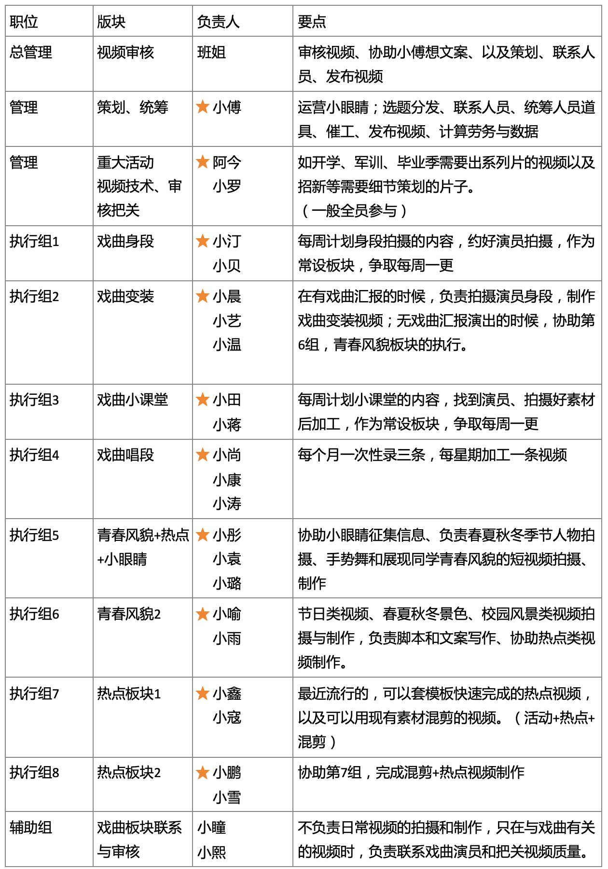
目前，负责中国戏曲学院抖音号运营与管理的国戏视频组共有成员25人，采用扁平化管理的方式，没有严格的上下级，但依然有管理和执行以及辅助三个方向。现今，管理层由第一届负责人班姐和第二届负责人小李、阿今共同负责，处于新旧届交接阶段。
第一届负责人不需负责具体运营事项，但在大方向上引导视频组的管理并起到监督作用。如提醒负责人，近期有哪些热点，需要注意哪些选题的策划（开学季、毕业季、军训季）以及定期召开例会等。第二届负责人，如图表所示，负责账号的具体运营。
执行层根据组长和组员的性格和技能分为八个小组，每个小组各由一个组长（带星号的为组长）负责，领导1-2名组员，负责相关板块的视频拍摄制作。但组员和组长关系并不是固定的，根据具体情况，还会采取项目制的方式，各个组之间相互配合，完成视频制作。
辅助组和执行层平行，但不负责具体视频的制作，只在与戏曲有关的视频时，负责联系戏曲演员和把关视频质量。
- 理想组织结构
原有的扁平化管理模式有利于视频组形成决策效率高、团队氛围轻松融洽等优势，但该组织结构中还存在着许多问题。
首先，第二届负责人小李和阿今之间分工不合理、职权不明确，导致运作效率低下。因为重大活动，往往是短期、阶段性的，而且需要全员参与，导致小李在负责日常视频的策划外，依旧需要参加重大活动，而阿今的权利和职能很难得到体现，影响阿今的积极性，于是，将原来分散的执行层，也归为两个负责人的管辖范围。小李负责日常执行层1、2、3、4及辅助组的管理，制作戏曲视频，而阿今负责执行组5、6、7、8制作热点和青春风貌视频，合理分工，使视频组运作更有效。
此外，小李负责运营视频组下属微信号“国戏小眼睛”，选题分发、联系人员、统筹人员道具、催工、发布视频、计算劳务与数据等职能，意味着，一个视频从策划到完成发布，都需要小李的协助，这意味着，如果小李因学业繁忙或者其他原因没有精力运营视频组的话，整个视频组都将处于停摆的状态，于是，在改进计划中，决定将选题策划和文案撰写等工作交由制作相关视频同学负责，这样各个执行层的同学，不再处于消极“被催工”的状态，而是可以在一定权限内自主运作，在下放权利的同时，也能激发视频组活力。
并且，还可以计划筹备下一届负责人，在第二届负责人繁忙的时候，可以负责发布视频，并接手视频组下属微信号“国戏小眼睛”的运营，也有利于为交接做准备。

- 内部因素评价矩阵（IFE）

内部因素评价矩阵（Internal Factor Evaluation Matrix，IFE矩阵），是一种对内部因素进行分析的工具。其做法是从优势和劣势两个方面找出影响企业 未来发展的关键因素，根据各个因素影响程度的大小确定权数，再按企业对各关键因素的有效反应程度对各关键因素进行评分，最后算出企业的总加权分数。 通过IFE，企业就可以把自己所面临的优势与劣势汇总，来刻画出企业的全部内部影响力。

中国戏曲学院官方抖音号内部因素评价矩阵
关键内部因素 | 权重 | 评分 | 加权分数
优势
已制作、发布了381个视频，获得了163.3万点赞，粉丝量为10.4w | 0.08 | 3 | 0.24
有中国戏曲学院官方影响加持，成为带有戏曲特色的独特校园媒体 | 0.1 | 4 | 0.4
采用“戏曲+校园”互联玩法，有戏曲小课堂、戏曲变装等六个板块，打造轻松愉快、多样化的表达方式 | 0.07 | 3 | 0.21
在中国戏曲学院的背景下，能提供更具专业性的戏曲文化知识灵感源泉 | 0.12 | 4 | 0.48
负责中国戏曲学院抖音号运营与管理的国戏视频组共有25人，采用扁平化管理的方式 | 0.05 | 3 | 0.15
作为明星产品的戏曲变装，具有普遍关注度，深受大众喜爱 | 0.08 | 3 | 0.24
利用“国戏小眼睛”近距离接触受众并接受受众反馈 | 0.08 | 3 | 0.24
劣势
发布内容上，国戏抖音号高层管理人员的期望与当下抖音用户的愿望大多相悖 | 0.05 | 2 | 0.1
明星产品少，大部分为瘦狗产品 | 0.06 | 1 | 0.06
与拍摄对象交涉过程中存在不配合现象 | 0.08 | 2 | 0.16
当下流行元素大多不适合中国戏曲学院官方的气质，拍摄灵感难得 | 0.1 | 1 | 0.1
内部管理人员存在分工不合理、职权不明确问题 | 0.13 | 1 | 0.13
总计： | 1 |  | 2.51

2.51>2.5：说明中国戏曲学院官方抖音号总体内部优势高于平均水平。

- 外部因素评价矩阵（EFE）

外部因素评价矩阵（External Factor Evaluation Matrix， EFE矩阵 ）是一种对外部环境进行分析的工具。其做法是从机会和威胁两个方面找出影响企业未来发展的关键因素，根据各个因素影响程度的大小确定权数，再按企业对各关键因素的有效反应程度对各关键因素进行评分，最后算出企业的总加权分数。通过EFE，企业就可以把自己所面临的机会与威胁汇总，来刻画出企业的全部吸引力。
中国戏曲学院官方抖音号外部因素评价矩阵
关键外部因素 | 权重 | 评分 | 加权分数
机会
有中国戏曲学院官方影响加持，更能吸引对戏曲感兴趣的用户 | 0.05 | 4 | 0.2
在抖音平台上，能够提供“戏曲+校园”的互联玩法的官方号寥寥无几 | 0.11 | 2 | 0.22
视频得到人民日报、中国大学生在线、北京广播电视台的多次点赞、转载。 | 0.09 | 3 | 0.27
抖音直播宣布推出“DOU有好戏”并与中国戏曲学院合作 | 0.1 | 4 | 0.4
国家政策及抖音平台对于“戏曲”推广的支持 | 0.1 | 4 | 0.4
当下流行元素的传播、更替速度快，能提供广泛的拍摄内容灵感 | 0.06 | 2 | 0.12
抖音平台玩家对于“中国传统”的喜爱与支持 | 0.09 | 2 | 0.18
威胁
国家政策及国戏抖音号主要受众对于创新传统的挑剔 | 0.1 | 2 | 0.2
抖音上大多玩梗的流行元素与国戏气质不符，可采纳的灵感内容微薄 | 0.09 | 2 | 0.18
抖音大多用户对于“戏曲”的了解甚少甚至没兴趣 | 0.1 | 3 | 0.3
能够发布戏曲相关的专业内容视频的官方号很多，国戏并不具有必须性、唯一性 | 0.08 | 1 | 0.08
在发布的视频中存在“恶评”影响观看氛围 | 0.03 | 4 | 0.12
总计： | 1 |  | 2.67

2.67>2.5：说明中国戏曲学院官方抖音号现状能够对外部的机会和威胁做出反应，可以通过适当的方式去利用有利的机会和避开不利的威胁。

五、SWOT分析
SWOT分析
Strengths(优势）：  1、有中国戏曲学院官方影响加持，使得国戏官方抖音号成为带有戏曲特色的独特校园媒体，并且，国戏的环境能提供更具专业性的戏曲文化知识灵感源泉。  2、官方号采用“戏曲+校园”互联玩法，打造了国戏学子风采展示、戏曲小课堂、戏曲变装、戏曲身段、青春风采展示、校园活动及咨询分享六个板块，迎合了抖音轻松愉快、多样化的表达方式，能够吸引潜在用户。  3、负责中国戏曲学院抖音号运营与管理的国戏视频组共有25人，采用扁平化管理的方式。执行层分为八个小组，负责相关板块的视频拍摄制作，根据具体情况，还会采取项目制的方式，各个组之间相互配合，完成视频制作，提高了工作效率。  4、作为明星产品的戏曲变装，具有普遍关注度，深受大众喜爱，为官方号吸引了一批固定粉丝。  5、截止2022年12月13号，国戏官方抖音号已制作、发布了381个视频，获得了163.3万点赞，粉丝量为10.4w，超过了其他大部分同类视频号的成绩。 | Opportunities(机会）：  1、有中国戏曲学院官方影响加持，更能吸引对戏曲感兴趣的潜在用户，同时，能够吸引国戏师生的关注。  2、在抖音平台上，能够提供“戏曲+校园”的互联玩法的官方号寥寥无几，国戏官方抖音号在这一方向上的创新可以说是有独创性的。  3、视频得到人民日报、中国大学生在线、北京广播电视台的多次点赞、转载，以及国家政策对于“戏曲”推广的支持和鼓励，能够扩大官方抖音号的受众范围，尽可能激发潜在用户。  4、抖音直播宣布推出“DOU有好戏”并与中国戏曲学院合作，能够更大层面拓展国戏官方号在抖音平台的流量。  5、抖音平台玩家对于“中国传统”的喜爱与支持，现在的青年一代特别是在校学生对于传统的发扬还是抱有责任心的，在看到相关视频时会报以支持的态度。  6、发布的内容明星产品少，大部分为瘦狗产品，在了解市场需求方面并制作出更高水平的视频内容方面，国戏官方抖音号还有很大进步空间。  7、国家政策及国戏抖音号主要受众对于创新传统的挑剔，迫使视频高质量发布。国戏官方抖音号目前大多用户还是对于戏曲了解比较多的“戏迷”，对于官方号上发布的视频内容会以专业的眼光评判，这也使得官方号发布的视频质量更高。
Weaknesses（劣势）：  1、发布内容上，国戏抖音号高层管理人员的期望与当下抖  音用户的愿望大多相悖，抖音视频制作组组员都是在校大学生，他们的想法或灵感都会比较贴近当下流行，而当下流行元素大多不适合中国戏曲学院官方的气质，所以常常协商不出一个好的结果，导致最终拍摄灵感难以寻得。  2、内部管理人员存在分工不合理、职权不明确问题还比较明显，目前的管理模式只能保证创意策划的运行，但是在任务分配上还存在很大矛盾。  3、明星产品少，大部分为瘦狗产品，就目前发布的视频而言，除了戏曲变装能够引起目标受众的兴趣之外，其他的似乎都反响平平，这会消耗普通目标受众对于国戏的偏爱度，但是过分创新又会使坚守传统的目标用户失望。  4、与拍摄对象交涉过程中存在不配合现象，导致拍摄过程执行困难或视频质量不过关，严重影响更新效率。 | Threats（威胁）：  1、国戏抖音号主要受众对于创新传统的挑剔，迫使视频高质量发布，但同时也存在很多“杠精”发布很多所谓的专业语论来误导大众，或对官方号发布恶评。  2、抖音上大多玩梗的流行元素与国戏气质不符，可采纳的灵感内容微薄。同样的元素，可能别的官方号就可以使用，但是国戏不行，因为我们需要保持对戏曲的敬畏，这就导致在官方平台上更新缓慢，并且内容“不讨喜”。  3、抖音大多用户对于“戏曲”的了解甚少甚至没兴趣。目前来说，抖音平台的大多用户是青年人群，他们在抖音上追求快节奏生活中短暂的快乐，不愿意停下脚步欣赏传统艺。  4、能够发布戏曲相关的专业内容视频的官方号很多，国戏并不具有必须性、唯一性。比如：梨园频道、移动戏曲频道、河南卫视等等，他们不仅贴近百姓生活而且相比之下管理运营更加专业，相比之下，作为全新的尝试、目标用户为年轻群体的国戏官方号更显稚嫩，也举步维艰。

六、波士顿矩阵（BCG Matrix)
中国戏曲学院抖音号具有四大主打版块：戏曲身段、戏曲变装、戏曲小课堂、戏曲唱段。以点赞量（截止2022年12月13日）为主要指标，我们对中国戏曲学院抖音号各个主打版块的受欢迎程度进行了分析和整理，制作了以下饼图：

波士顿矩阵是由美国大型商业咨询公司—一波士顿咨询集团（Boston Consulting Group）首创的一种规划企业产品组合的方法。它可以使企业在资源有限的情况下，合理安排产品系列组合，提升或放弃萎缩产品，加大在更有发展前景的产品上投资。我们基于如上饼图数据，根据中国戏曲学院抖音号2022年12月与2021年各版块点赞量和其竞争对手的对比，得出以下图形：
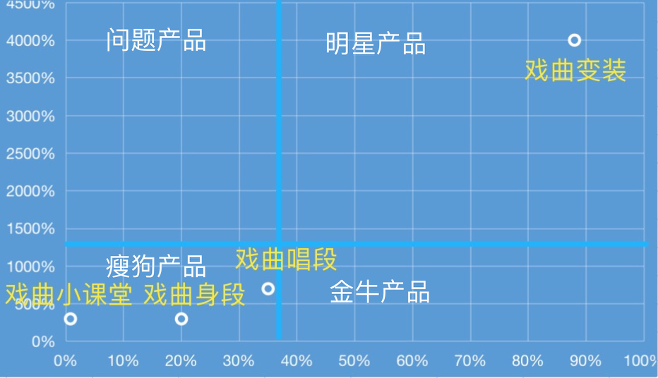
根据中国戏曲学院2022年12月各版块波士顿矩阵分析图可得：
①作为明星产品的戏曲变装，相对市场份额和增高率都较高，是中国戏曲学院抖音号的主要版块，代表该版块具有普遍关注度，深受大众喜爱，是受众们的普遍选择，代表着着中国戏曲学院抖音号最优的流量增长率和最大份额的再生产投入。
战略：我们建议中国戏曲学院抖音号进行必要投资，对人员进行培训，在技术上提高视频制作水平；邀请专业人士进行视频策划，购置戏曲变装拍摄所需要的普遍实用的场景道具，在创意策划上提高视频制作水平，从而进一步扩大产品竞争优势。

②作为金牛产品的活动板块，相对市场份额较高但市场增长率较低，能给中国戏曲学院抖音号带来大量的流量，但未来的增长前景有限。
战略：尽管金牛产品增长前景有限，但将成为金牛产品作为发展成明星产品两步走中的，中间步骤也是一个不错的主意。先争取将作为瘦狗产品中最有潜力的戏曲唱段先发展为相对市场份额较高的金牛产品，再争取将其发展为相对市场份额和增高率都较高的明星产品，也是一个有效方法。这就需要中国戏曲学院抖音号，创新戏曲唱段版块，让同学们扮上戏曲中角色人物的样子，演唱，或是改变原有定机位一镜到底枯燥呆板的形式，切进去同学表演剧中身段的画面，满足受众多样化的审美需求，以赢得更高的相对市场份额和增高率。

③作为问题产品版块，市场增长率较高但相对市场份额较低，利润率较低，会给中国戏曲学院抖音号带来一定负担。
战略：尽管从目前的数据来看，中国戏曲学院抖音号四大版块中还没有出现问题产品，但戏曲唱段版块作为一个极其特殊的版块，有朝着向具有相对优势的明星产品和金牛产品发展的趋势，也有朝着向问题产品发展的风险，为了避免戏曲唱段成为问题产品，国戏抖音号在以后的发展中需要注重提高戏曲唱段数量的同时，也要保证戏曲视频质量，挖掘粉丝们的兴趣点，还可以通过粉丝评论留言点曲等方式，增强与粉丝们的互动和黏性，从而提高戏曲唱段产品的市场占有率。
④作为瘦狗产品的戏曲小课堂、戏曲身段、戏曲唱段等版块，市场增长率和相对市场份额都较低，发展前景堪忧，不能给中国戏曲学院抖音号带来稳定的流量支持。

战略：尽管这三个版块，目前看来发展困难，但是这三个版块，除了外在的流量价值以外，还具有深厚的公益价值，这三个版块不但当下可以向人们受众广泛地宣传传播戏曲知识，在未来还将成为可书写的数据库共用户们便捷地查阅、书写。作为“戏曲摇篮”中国戏曲学院的短视频传播平台，我们不应当贸然放弃这三个版块，而是需要像优秀作品学习，持续探索，创新形式，让这三个版块朝着金牛产品和明星产品方向发展。如戏曲小课堂可以改变画外音解读视频枯燥呆板的方式，而让主讲人扮上相应的装扮，进行讲解；戏曲身段版块，除了适应短视频节奏，单纯地卡点展示身段以外，还可以注重和场景的适配程度，比如在雪中耍枪花，在秋叶中舞剑花等，让整个视频呈现出戏曲身段与环境意境的协调统一，产生更大的审美效果，以获得粉丝们的认同与喜爱。

- 定量化战略计划矩阵（QSPM）
因素 |  | 权重 | 策略1  根据受众的喜好进行视频制作，增加和受众的互动，提高受众的参与感 |  | 策略2  对管理模式进行改革，提高制作人员自主性、技术水平
 |  | 权重 | 吸引力分数（AS） | 吸引力总分（TAS） | 吸引力分数（AS） | 吸引力总分（TAS）
机会 | 1、有中国戏曲学院官方影响加持，更能吸引对戏曲感兴趣的用户 | 0.05 | 3 | 0.15 | - | -
机会 | 2、在抖音平台上，能够提供“戏曲+校园”的互联玩法的官方号寥寥无几 | 0.11 | 3 | 0.33 | 1 | 0.11
机会 | 3、视频得到人民日报、中国大学生在线、北京广播电视台的多次点赞、转载。 | 0.09 | 2 | 0.18 | - | -
机会 | 4、抖音直播宣布推出“DOU有好戏”并与中国戏曲学院合作 | 0.10 | 1 | 0.10 | - | -
机会 | 5、当下流行元素的传播、更替速度快，能提供广泛的拍摄内容灵感 | 0.06 | 4 | 0.24 | 2 | 0.12
机会 | 6、抖音平台玩家对于“中国传统”的喜爱与支持 | 0.09 | 4 | 0.36 | 2 | 0.18
威胁 | 1、国家政策及国戏抖音号主要受众对于创新传统的要求较高 | 0.10 | 3 | 0.30 | 4 | 0.40
威胁 | 2、抖音上大多玩梗的流行元素与国戏气质不符，可采纳的灵感内容微薄 | 0.09 | 1 | 0.09 | 1 | 0.09
威胁 | 3、抖音大多用户对于“戏曲”的了解甚少甚至没兴趣 | 0.1 | 3 | 0.30 | - | -
威胁 | 4、能够发布戏曲相关的专业内容视频的官方号很多，国戏并不具有独特性 | 0.08 | 1 | 0.08 | - | -
威胁 | 5、在发布的视频中存在“恶评”，影响观看氛围 | 0.03 | - | - | - | -
优势 | 1、已制作、发布了381个视频，获得了163.3万点赞，粉丝量为10.4w | 0.08 | 3 | 0.24 | 2 | 0.16
优势 | 2、有中国戏曲学院官方影响加持，成为带有戏曲特色的独特校园媒体 | 0.10 | 2 | 0.20 | 3 | 0.30
优势 | 3、采用“戏曲+校园”互联玩法，有戏曲小课堂、戏曲变装等六个板块，打造轻松愉快、多样化的表达方式 | 0.07 | 4 | 0.28 | 3 | 0.21
优势 | 4、在中国戏曲学院的背景下，能提供更具专业性的戏曲文化知识灵感源泉 | 0.12 | 1 | 0.12 | 2 | 0.24
优势 | 5、作为明星产品的戏曲变装，具有普遍关注度，深受大众喜爱 | 0.08 | 3 | 0.24 | 4 | 0.32
优势 | 6、负责中国戏曲学院抖音号运营与管理的国戏视频组共有25人，采用扁平化管理的方式 | 0.05 | - | - | 3 | 0.15
优势 | 7、利用“国戏小眼睛”近距离接触受众并接受受众反馈 | 0.08 | 4 | 0.32 | 2 | 0.16
弱点 | 1、发布内容上，国戏抖音号高层管理人员的期望与当下抖音用户的愿望大多相悖 | 0.05 | 4 | 0.20 | 3 | 0.15
弱点 | 2、明星产品少，大部分为瘦狗产品 | 0.06 | 1 | 0.06 | 4 | 0.24
弱点 | 3、与拍摄对象交涉过程中存在不配合的问题 | 0.08 | - | - | 3 | 0.24
弱点 | 4、当下流行元素大多不适合中国戏曲学院官方的气质，拍摄灵感难得 | 0.10 | 3 | 0.30 | 3 | 0.30
弱点 | 5、内部管理人员存在分工不合理、职权不明确问题 | 0.13 | 2 | 0.26 | 4 | 0.52
总计 |  | 2.0 |  | 4.35 |  | 3.89

八、总结与方案拓展
1、总结
中国戏曲学院官方抖音账号作为院校在抖音上开设的官方号，主要由学生进行运营，拥有较为成熟的视频策划、制作体系，在提高学校影响力、宣传戏曲文化等方面取得了一定的成就。
中国戏曲学院官方账号由于是官方成立的抖音号，在视频制作体系、吸引特定受众、对外合作具有优势和机遇；但中国戏曲学院官方账号并非学生自发组织形成，这一点为账号的运营、视频策划和制作、以及成员间相互配合等方面带来了许多问题，比如视频制作过程难以调动学生积极性、学院官方的要求限制了视频制作的选题等。
针对中国戏曲学院官方账号所有的优势、劣势等诸多因素，我们提出了根据受众喜好进行视频制作、提高受众参与感和改进组织架构、提高视频制作人员的水平和主动性的战略。
- 方案拓展
目前，除了制作视频，许多高校的官方号都通过主动在自己院校文化、专业相关的高播放量视频的评论区里主动评论，吸引特定受众的注意力，获取热度。中国戏曲学院的一些学生自己主动运营了一些视频平台的账号，具有不错的反响。中国戏曲学院官方账号可以借鉴其他高校运营账号的案例，主动在相关视频评论区进行留言、互动，可以吸引更多受众。
近年来，戏曲文化正在借助流行音乐和游戏出圈，中国戏曲学院官方抖音号可以试着突破自己的舒适圈，主动接触其他兴趣圈层，更加深入了解受众想看怎样的视频、喜欢看什么样的视频以及当下流行的戏曲文化出圈热点。

- 参考资料
[1]陈郭祯. 抖音平台的戏曲短视频传播研究[D].闽南师范大学,2022
[2]王旭.戏曲艺术在抖音平台的传播与影响[J].四川戏剧,2019(07):34-36.
[3]刘云杰. 昆曲艺术在抖音短视频平台传播的可行性调查报告[D].南京大学
[4]胡亚男. 戏曲短视频的内容生产及审美特性研究[D].安徽师范大学

- 西北大学 公众号编辑/内容运营
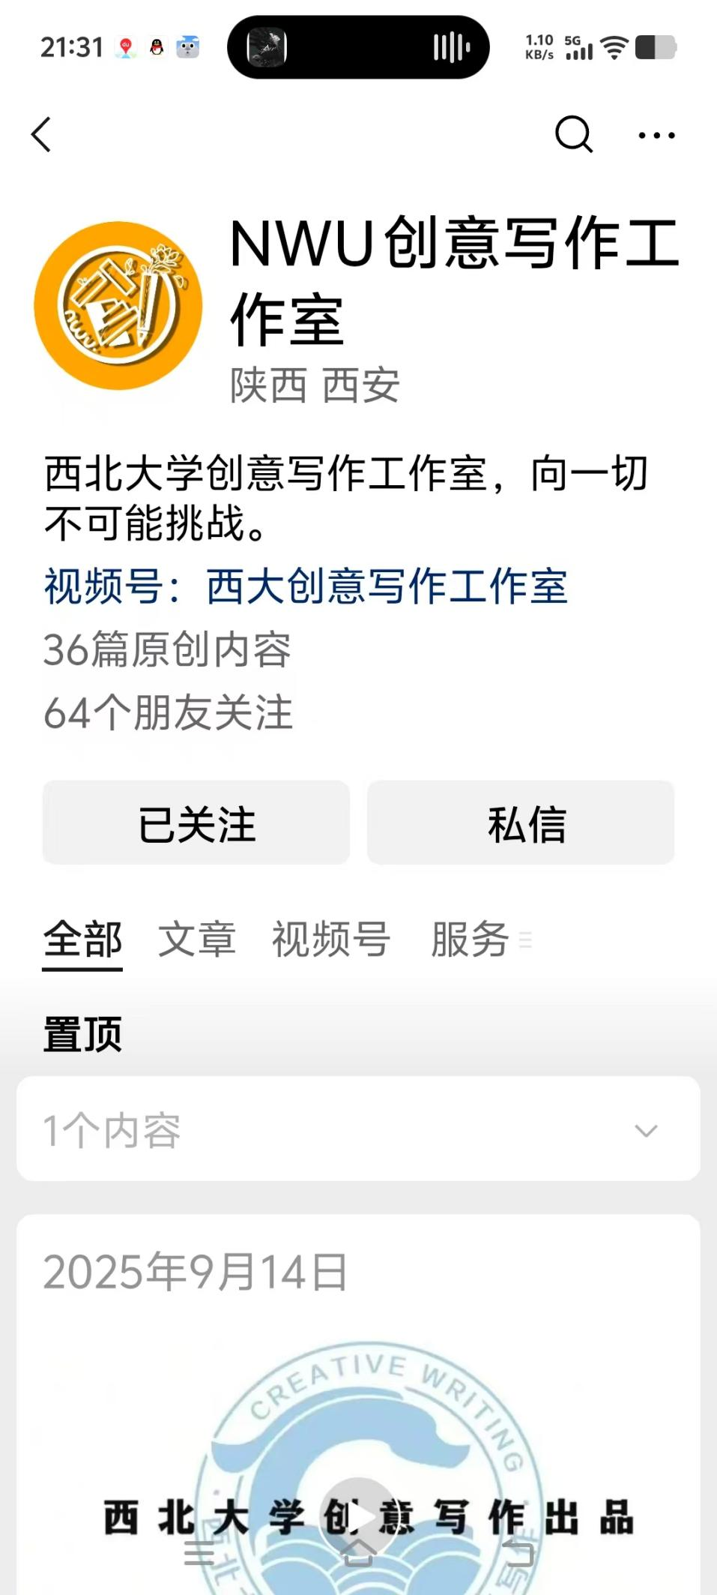
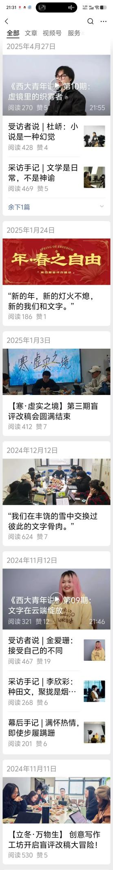
以上截图来自公众号：NWU创意写作工作室，图片中这几个部分都是我参与的（能否有链接可以一键跳转）

三、实习经历
（1）东麦窑民宿智能改造 （见同名文件和视频）
（2）P350MAX门锁视频脚本（见同名文件夹）
（3）

